

FACULTAD DE POSTGRADO
TRABAJO FINAL DE GRADUACIÓN

VALORACIÓN DE LAS ÁREAS PROTEGIDAS EN HONDURAS EN FUNCIÓN DE LA GENERACIÓN DE ENERGÍA RENOVABLE.

SUSTENTADO POR:

RONNYE JAVIER HERNANDEZ CRUZ

PREVIA INVESTIDURA AL TÍTULO DE

MÁSTER EN
GESTIÓN DE ENERGÍA RENOVABLE

TEGUCIGALPA, FRANCISCO MORAZÁN, HONDURAS, C.A.

DICIEMBRE, 2023

UNIVERSIDAD TECNOLÓGICA CENTROAMERICANA

UNITEC

FACULTAD DE POSTGRADO
AUTORIDADES UNIVERSITARIAS

RECTOR
ROSALPINA RODRIGUEZ

SECRETARIO GENERAL ROGER MARTÍNEZ MIRALDA

DECANO DE LA FACULTAD DE POSTGRADO

VALORACIÓN DE LAS ÁREAS PROTEGIDAS DE HONDURAS EN FUNCIÓN DE LA GENERACIÓN DE ENERGÍA RENOVABLE.

TRABAJO PRESENTADO EN CUMPLIMIENTO DE LOS REQUISITOS EXIGIDOS PARA OPTAR AL TÍTULO DE

MÁSTER EN

GESTIÓN DE ENERGÍA RENOVABLE

ASESOR METODOLOGICO

CARLOS ANTONIO TRIMINIO RODRIGUEZ

MIEMBROS DE LA TERNA:
DAVID ANTONIO DÍAZ
MANUAL SALINAS

DERECHOS DE AUTOR

Todos los derechos son reservados.

FACULTAD DE POSTGRADO

Valoración de las Áreas Protegidas en Honduras en función de la generación de energía renovable

Ronnye Javier Hernández Cruz.

Resumen

En Honduras existen muchos proyectos de energía eléctrica, muchos de ellos en sistema de generación de energía hidráulica que se encuentran directamente relacionadas con las áreas protegidas. Este estudio pretende determinar cuánto es el aporte directo e indirecto de las áreas protegidas del país en la generación de energía eléctricas, pues hasta el momento la APS solo se han valorado desde el punto de vista ecológico, diversidad y control de clima y producción de agua. Sin embargo, no sea ha valorado desde el punto de vista económico comercial. Conocer este valor servirá para cuantificar más estas áreas protegidas en las cuentas nacionales y además poder aumentar al sector forestal el producto interno bruto que también sirve para la asignación de presupuesto al sector forestal por medio de finanzas en cada presupuesto anual.

Palabras claves: (energía, Valoración, Áreas protegidas,)

GRADUATE SCHOOL

Valoración de las Áreas Protegidas en Honduras en función de la generación de energía renovable

Ronnye Javier Hernandez Cruz

Abstract

In Honduras there are many electric power projects, many of them in a hydraulic power generation system that are directly related to protected areas. This study aims to determine how much is the direct and indirect contribution of the country's protected areas in the generation of electrical energy, since until now the APS has only been valued from the ecological point of view, diversity and control of climate and water production. However, it has not been valued from the point of commercial economic life. Knowing this value will serve to further quantify these protected interests in the national accounts and also be able to increase the gross domestic product to the forestry sector, which also serves to allocate the budget to the forestry sector through finances in each annual budget.

Palabras claves: (Efficiency, Energy, Energy Audit, Energy management, Saving)

DEDICATORIA
Dedico este proyecto de tesis a Dios y a mi Familia. A Dios porque ha estado conmigo en cada paso que doy, cuidándome y dándome fortaleza para continuar, a mi familia quienes a lo largo de este proceso han apoyado y velado por mi bienestar siendo mi fortaleza en todo momento depositando su entera confianza en cada reto que se me presentó.
A mi padre que ya no está conmigo y estaría sumamente feliz por este logro, “Esto es para ti mi viejo”.

Ronnye Hernández.

AGRADECIMIENTO
Agradecemos a Dios por permitirnos culminar esta etapa de nuestras vidas y guiarnos en cada una de los pasos que dimos para avanzar en nuestra carrera.
A mi familia, por darnos la motivación e inspiración para seguir formándonos académicamente.
A mi esposa JACEL y mis hijos Ronnie Leonardo y Valeria Sofia, que son mi fuerza y también mi inspiración.
A UNITEC por brindarme la oportunidad de ser parte de la institución y formarme profesionalmente.
Y a todos los docentes que fueron parte de nuestra formación académica que dejan huellas positivas en nuestras vidas para poder enfrentarnos a la realidad y poder ejercer esta nueva profesión en especial a quien fuese mi mentor y amigo Mario Zelaya (QDDG).

Contenido
DEDICATORIA vii
AGRADECIMIENTO viii
1.1 INTRODUCCIÓN. 1
1.2 ANTECEDENTES DEL PROBLEMA. 3
1.3 DEFINICIÓN DEL PROBLEMA. 4
1.3.1 ENUNCIADO DEL PROBLEMA. 5
1.3.2 FORMULACIÓN DEL PROBLEMA. 6
1.4 PREGUNTAS DE INVESTIGACIÓN. 6
1.5 OBJETIVOS DEL PROYECTO 7
1.5.1 OBJETIVO GENERAL 7
1.5.2 OBJETIVOS ESPECÍFICOS: 7
1.6 JUSTIFICACIÓN. 8
CAPÍTULO II. MARCO TEÓRICO 9
2.1 ENERGÍA RENOVABLE: 9
2.2 ENERGÍA HIDROELÉCTRICA: 9
2.3 ÁREAS PROTEGIDAS 11
2.4 DIVISIÓN DE LAS ÁREAS PROTEGIDAS DE HONDURAS. 11
2.5 ANÁLISIS DE LA SITUACIÓN ACTUAL. 13
2.6 ANÁLISIS ACTUAL DE LAS ÁREAS PROTEGIDAS HONDURAS. 15
2.6.1 PROYECTOS HIDROELÉCTRICOS EN CONFLICTOS. 16
2.6.2 PROYECTO AGUA ZARCA Y BERTA CÁCERES. 16
2.7 MARCO LEGAL. 18
2.7.1 LEY FORESTAL Y ÁREAS PROTEGIDAS Y VIDA SILVESTRE. 18
2.7.2 LEY DE PROMOCIÓN A LA GENERACIÓN DE ENERGÍA ELÉCTRICA CON RECURSOS RENOVABLES. 19
2.7.3 LEY GENERAL DE AGUAS. 19
CAPITULO III METODOLOGIA DE LA INVESTIGACION. 20
3.1 CONGRUENCIA METODOLÓGICA. 20
3.2 HIPÓTESIS. 20
3.3 VARIABLES DE ESTUDIO. 21
3.4 CUADRO DE CONGRUENCIA METODOLÓGICA. 22
3.5 ENFOQUE Y MÉTODOS. 23
3.6 RECOLECCIÓN DE DATOS. 24
3.6.1 UBICACIÓN DE PLANTAS GENERADORAS DE ENERGÍA RENOVABLE. 24
3.6.2 UBICACIÓN DE LAS ÁREAS PROTEGIDAS DE HONDURAS. 25
3.6.3 CAPACIDAD INSTALADA (MW) DE LAS EMPRESAS GENERADORAS DE ENERGÍA RENOVABLE. 25
3.6.4 ENTREVISTA A EXPERTOS. 25
CAPITULO IV RESULTADOS Y ANÁLISIS. 27
4.1 PLANTAS GENERADORAS VS ÁREAS PROTEGIDAS. 27
Plantas hidroeléctricas privadas. 29
Energía Eólica. 32
Energía Por Biomasa. 33
CAPÍTULO V. CONCLUSIONES Y RECOMENDACIONES 60
5.1 Conclusiones. 60
Objetivo #1 60
5.2 Recomendaciones 62
CAPITULO VI PLAN DE ACCION. 64
6.1 Justificación 64
6.2 Alcance del Plan de Acción. 65
6.2.1 Objetivos del Plan de Acción. 65
1. Promover, organizar e impulsar un sistema de redes de Áreas Protegidas con potencial 65
de general Energía Renovable (en su mayoría hidroeléctrica) junto a las Plantas 65
Generadoras de Energía. 65
6.3 Descripción y Desarrollo del Plan de Acción. 66
6.3.1 Principales problemas y Retos identificados. 66
6.3.2 Documento de referencia y medidas de control. 67
6.4 Talleres/seminarios 68
6.5 Banco o base de datos. 69
6.6 Grupos de trabajo. 70
6.6.1 Programas de formación y capacitación. 70
6.7 Cronograma de Actividades. 71
4.1. REFERENCIAS BIBLIOGRÁFICAS 77
7 Anexos 80

CAPÍTULO I. PLANTEAMIENTO DE LA INVESTIGACIÓN

INTRODUCCIÓN.
Las Áreas protegidas de Honduras tienen un gran potencial en cuanto a la generación de bienes y servicios, sin embargo, poco ha sido su valoración en otras áreas de interés. Mucho se habla de su importancia respecto a su impacto en el clima, captación de agua y riqueza de biodiversidad. Pero uno de los problemas es que nunca se han valorado desde el punto de vista económico ni mucho menos con el potencial que puedan tener desde esa perspectiva. Nunca se ha realizado un estudio que evidencie cuanto contribuyen las áreas protegidas a la generación de energía renovable, sabiendo que el negocio energía es tan rentable para los generadores. Según un estudio de las Naciones Unidas, aproximadamente el 60% de los ecosistemas del mundo se están degradando, o no se utilizan bajo el criterio de la sostenibilidad. En los países en vías de desarrollo, especialmente los de las zonas tropicales, existe una gran cantidad de biodiversidad y precisamente es aquí donde ocurren cambios demasiado rápidos en cuanto a cambios de uso y cambios de cobertura. Durante los últimos cien años, la actividad del hombre ha incrementado tres veces el índice de extinción de las especies y entre el 12% y el 52 % de las especies se encuentra en peligro de extinción (CBD, 2006). Debido a ese cambio y degradación exagerada, es preciso concentrar esfuerzo en Áreas Protegidas, las cuales se puedan valorar de acuerdo a los bienes y servicios capaces de ofrecer.
Las Áreas Protegidas son aquellas donde se puede asegurar la preservación de los ambientes naturales y sus componentes. Son áreas de regular extensión con características sobresalientes: ecosistemas, especies de flora y fauna, recursos naturales, históricos y culturales, y bellezas escénicas entre otras. El establecimiento y manejo de áreas protegidas es una de las vías más importantes para asegurar que los recursos naturales del país sean conservados de modo que puedan responder a las necesidades materiales y culturales de las generaciones presentes y futuras. En 1993, La Ley General del Ambiente, creó bajo Decreto No. 104-94 el Sistema Nacional de Áreas Protegidas de Honduras (SINAPH) con el fin primordial de facilitar la conservación y protección de los recursos naturales de un país.
Las Áreas Protegidas dan una gran cantidad de beneficios de todo tipo, entre los cuales podemos enlistar biodiversidad, agua, alimentos, clima, combate al cambio climático, empleos, regulación del aire, valores culturales, conocimientos científicos y varios más. Sin embargo, aún no se ha valorizado el impacto o aporte de las Áreas protegidas en la generación de Energía Eléctrica.

ANTECEDENTES DEL PROBLEMA.
De acuerdo a la Propuesta de Nivel de Referencia de Emisiones por deforestación sometida a la Convención Marco de las Naciones Unidas para el Cambio Climático (CMNUCC), la tasa de deforestación anual en Honduras es de 23,304 hectáreas y es también uno de los países más vulnerables del mundo a los efectos del clima según el Índice de Riesgo Climático, cuyos efectos se incrementan debido a la deforestación y la degradación de los bosques.(FAO, 2018) , no está de más reconocer que las zonas más vulnerables a esas tasas de deforestación son en gran Parte las Áreas Protegidas del país. Todas estas zonas se han convertido en blanco de la Agricultura migratoria, la caficultura y la ganadería extensiva entre otros. Gran parte de las Áreas Protegidas del país son zonas productoras o captadoras de aguas dada su altitud, por lo que su aporte al caudal de los ríos del país es de gran importancia. Dentro del mix energético del país, la energía hidráulica o hidroeléctrica corresponde a un 26% del total y representando más de 41% de las energías renovables. (Cerna, 2019). La mayoría de Las Empresas generadoras de energía renovable tipo Hidroeléctrica utilizan las caudales y corrientes de aguas de los ríos con más potencial para esa actividad, sin embargo, es muy probable que hasta el momento muchos de estos usuarios no saben de donde proviene esta agua, cuanto ha recorrido, quien está a cargo de estas zonas y sobre todo ¿cuánto cuesta mantener estas zonas de protección?

DEFINICIÓN DEL PROBLEMA.
La generación de energía renovable debería contar con los tres ejes de desarrollo sostenible que son los Aspectos Económicos, Ambientales y Sociales, sin embargo, para mi gusto deberíamos agregar un elemento más como los Aspectos Legales los cuales están directamente ligados a los anteriores. Al hablar de desarrollo sostenible mucha gente tiene a pensar en que sostenibilidad es únicamente el Ambiente, sin embargo, esto es un error. Hay dos aspectos mas con la misma importancia que es el medio humano o social y el otro tan importante como el factor económico, es decir, se necesita un equilibrio entre estos factores para que exista realmente el desarrollo sostenible.(Iliana Hernández Ledezma,).
Conociendo la importancia de nuestras áreas protegidas y su impacto de la captación y producción de agua, surgen muchas interrogantes, como ser ¿Cuánto impactan nuestras áreas protegidas en la generación de energía renovable? ¿Dónde están ubicadas las empresas generadoras de energía respecto a las áreas protegidas? ¿se benefician las áreas protegidas en algún porcentaje respecto a lo que se genera en ganancias por el negocio de la energía? ¿hay alguien que retribuye algo de los excedentes o márgenes de utilidad al cuido y protección de las áreas protegidas? Hay muchas interrogantes al respecto, pues siempre se han visto estas zonas desde el punto de vista ambiental y aun no les hemos dado la importancia desde el punto de vista económico para ser considerados en las cuentas nacionales y además agregar ese potencial en generación de energía como aporte del sector forestal industrial al Producto interno bruto (PIB).

ENUNCIADO DEL PROBLEMA.
Actualmente se la energía renovable va en aumento en nuestro país alcanzando un porcentaje bastante alto en cuanto a capacidad instalada y en cuanto a generación. La generación de energía hidráulica es de las que tiene mas potencial en el país dada la situación geográfica ya que tenemos el país mas montañoso de Centro América. Las áreas protegidas debido a su importancia proveen en su mayoría de condiciones climáticas que favorecen microclimas además de las aguas a los ríos que directa o indirectamente mueven sus turbinas para la generación de energía.
Los proyectos de generación de energía renovable deberán tener procedimientos especiales para las instalaciones de dichos proyectos para evitar posibles demoras, atrasos e inconvenientes de tipo social. Actualmente la tasa de deforestación en honduras es alarmante y las principales zonas afectadas son precisamente las áreas protegidas siendo atacara principalmente por el cambio de uso de la tierra, la caficultura y ganadería extensiva. Por tal razón es de considerar que en el mediano plazo esto tendrá un efecto directo negativo en la captación, filtración y producción de agua, la cual será en efecto directo a las poblaciones que se sirve de ella, pero también tendrán un efecto negativo en cuanto a la generación de energía eléctricas.

FORMULACIÓN DEL PROBLEMA.
En nuestro país no se conoce a cabalidad en cuanto impactan nuestras Áreas Protegidas en la generación de energía eléctrica renovable. Las áreas protegidas son áreas especiales que son categorizadas de acuerdo a la importancia desde el punto de vista ecológico, sin embargo, nunca se les ha dada mas allá desde el punto de vista económico a fin que se pueda considerar en ellas un verdadero manejo integral y sostenible.
Actualmente estas áreas son una fuente de agua para uso doméstico, residencial, agropecuario y mas, pero no se han hecho los análisis de cuanto influyen en la generación de energía.

PREGUNTAS DE INVESTIGACIÓN.
- ¿Cuántas plantas generadoras de energía Eléctrica se benefician directa e indirectamente de las Áreas protegidas de Honduras?
- ¿Cuáles Áreas Protegidas son afectadas en generación de energía eléctrica?
- ¿Cuántos Mega Watts (MW) es el aporte de las Áreas Protegidas de Honduras al Mix Energético del país?
- ¿Existe algún aporte de la industria energética para la protección y conservación de las Áreas Protegidas?
- ¿Cuáles son los riesgos que sufren las Áreas protegidas y su potencial impacto en la generación de Energía Eléctrica?

OBJETIVOS DEL PROYECTO

OBJETIVO GENERAL
Evaluar el impacto de Las Áreas protegidas del país en la generación de energía renovable, para contribuir a un verdadero manejo integral y sostenible.

OBJETIVOS ESPECÍFICOS:

- Identificar Las Plantas Generador de Energía renovable que se benefician de las Áreas Protegidas de Honduras.
- Identificar cuales Áreas Protegidas son las que impactan en la generación de energía eléctrica.
- Cuantificar la capacidad Instalada en Mega watts (MW) de las plantas generadoras influenciadas por las áreas protegidas.
- Analizar el aporte económico de la industria de la energía a la conservación de las Áreas protegidas.
- Identificar los riesgos que sufre las Áreas protegidas y su impacto en la generación de energía.

JUSTIFICACIÓN.
En al país existen aproximadamente 107 plantas generadoras de energía de diferentes tecnologías, de las cuales 57 son de energía Renovable entre las que destacan las hidroeléctricas en su mayoría. En este trabajo de investigación se tratará de conocer cuál es la ubicación de las plantas generadoras de energía renovable respecto a las Áreas protegidas del país. Esto considerando la importancia desde el punto de vista mediático del tema producción y captación de agua. Además del tema de energía en cuanto a producción y consumo en el país aunado esto con el poco presupuesto que se le otorga al sector forestal ambiental el cual quedó evidenciado en 2020 con los fenómenos naturales ETA y IOTA.
A nivel nacional existen 91 Áreas protegidas declaradas de las cuales un buen porcentaje aportan a la generación de Energía Renovable a una cantidad considerable de Plantas generadoras. A éstas solamente se le ha dado la importancia por su rol ambiental como reguladores del clima, biodiversidad, riqueza ecológica y biológica y otras, sin embargo, es momento de darle un valor económico correcto de lo que realmente valen y cuanto aportan en la generación de energía renovable que al final es riqueza económica.
La industria de generación de energía aún no ha valorado la importancia de estas zonas y la misma sociedad ni los gobiernos han hecho algo para evidenciar el gran impacto económico que tienen las áreas protegidas del país.

CAPÍTULO II. MARCO TEÓRICO

ENERGÍA RENOVABLE:
Es energía que se recolecta de los recursos que se obtienen naturalmente como el sol, el viento, el agua, las mareas, el calor geotérmico y la biomasa, sin embargo cabe destacar que según (Nations, s/f) en la actualidad la energía Hidráulica es la mayor fuente de energía renovable en el mundo y que debido a situaciones como el cambio climático y situaciones ambientales pueden alterar sus ecosistemas que podrían generar variaciones en las cantidades de lluvia que permitan generar energía eléctrica.

ENERGÍA HIDROELÉCTRICA:
Es la que se obtiene a partir de cualquier masa de agua en movimiento, también, “La energía hidráulica es aquella que aprovecha el movimiento del agua para generar energía. Su obtención se debe al aprovechamiento de la energía cinética y potencial de los saltos de agua o corrientes. El propio movimiento del agua hace girar una turbina, que está conectada a un transformador, produce la energía eléctrica.” (BBVA, s/f)
Normalmente puede obtenerse de una corriente o rio, o también aprovechando la diferencia de nivel de cualquier cuerpo de agua convirtiendo la energía potencial en energía cinética.
La energía hidroeléctrica es un tipo de energía renovable, que utiliza la fuerza cinética del agua para convertirla en energía. Para algunos expertos no es del todo limpia, debido a las alteraciones de los causes, la construcción de las infraestructuras y almacenamiento de sedimentos provenientes de las partes altas de los ríos especialmente donde hay tasas de deforestación. En términos más simples la energía hidroeléctrica nos es más que transformar la fuerza del agua en energía eléctrica. Osorio, (2008) manifiesta que la energía hidráulica ha sido una de las primeras energías renovables utilizadas por el hombre, las primeras represas se crearon a finales del siglo XIX, y desde esas fechas constituye una de las energías más importantes en la producción de electricidad.

ENERGÍAS RENOVABLES EN HONDURAS
Según el Informe del subsector eléctrico del 2021 en Honduras existen aproximadamente unas 107 plantas de generación de energía eléctrica con una potencia instalada de casi 3000 MW de los cuales 57 de estas corresponden a energías renovables representando mas del 50% en cuanto a la cantidad de mas del 60 % en cuanto a la capacidad instalada.
Cuadro no. 1
Tecnología | Cantidad | Porcentaje % | Potencia (MW) | Porcentaje %
Hidroeléctrica | 50 | 56.9 | 836.82 | 45.41
Solar | 17 | 19.3 | 510.78 | 27.72
Eólica | 03 | 3.4 | 235.00 | 12.75
Biomasa | 17 | 19.3 | 221.29 | 12.00
Geotérmica | 01 | 1.1 | 39.00 | 2.12
Total | 88 | 100 | 1842.89 | 100

Fuente: Elaboración propia.

ÁREAS PROTEGIDAS
Las áreas protegidas de Honduras por ley son responsabilidad únicamente del estado a través del departamento de Áreas Protegidas (DAP), dependencia del Instituto de Conservación Forestal (ICF). Actualmente, Honduras cuenta con 91 áreas protegidas en diferentes categorías como ser: Refugios de Vida Silvestre, Parques Nacionales, Monumentos Naturales, Zonas Productoras de Agua entre otras, sin contar las microcuencas declaradas que son otras categorías de arreas especiales que con se clasifican dentro de las áreas protegidas como tal. (Áreas Protegidas | ASIDE, s/f-a)

DIVISIÓN DE LAS ÁREAS PROTEGIDAS DE HONDURAS.
Según la UICN, un área protegida es “un espacio geográfico claramente definido, reconocido, dedicado y gestionado, mediante medios legales u otros tipos de medios eficaces para conseguir la conservación a largo plazo de la naturaleza y de sus servicios ecosistémicos y sus valores culturales asociados”. (Áreas Protegidas | ICF, s/f)
Dentro de la clasificación de las Áreas protegidas existen varias clasificaciones que corresponden al nivel de importancias en cuanto a diversidad ecológica, biológica, cultural e histórica. La clasificación es la siguiente:
• Parque Nacional.
• Refugio de vida silvestre.
• Reserva biológica.
• Área de manejo de hábitat por especie.
• Área de uso múltiple.
• Monumento cultural.
• Parque nacional marino.
• Área de producción de agua.
• Monumento natural.
• Reserva de biosfera.
• Reserva forestal.
• Reserva antropológica y forestal.
• Jardín Botánico.
• Monumento natural marino.
• Reserva de recursos.
• Zona de reserva ecológica.
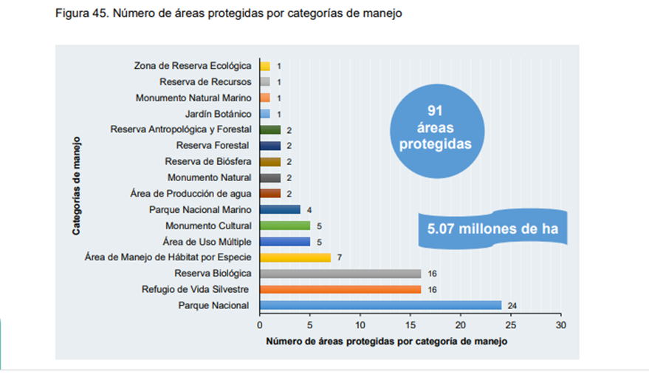
Fuente: ICF 2019. (Anuario-Forestal-2019.pdf, s/f)

ANÁLISIS DE LA SITUACIÓN ACTUAL.
Según Heres (2015) En el mundo actualmente el tema del sector energía es el más dinámico y a las vez el que sufre muchas más presión por dos aspectos principales como ser en primer lugar los sistemas de producción con economías dinámicas y activas en este mundo globalizado y tecnológico que exigen energía de calidad, eficiente y capaz para poder cumplir con todas su demandas, y por otra parte por los entes gubernamentales, organizaciones nacionales e internacionales que exigen que la generación de energía sea compatible con el ambiente, de tal forma que se puedan reducir las emisiones de gases de invernadero y cualquier otros contaminante, conservación de la biodiversidad buscado opciones en las energías renovables sin que esto ponga en peligro la sostenibilidad de los países.
En Honduras el planeamiento energético no ha sido tan eficiente como se hubiera deseado, lo que ha generado un sector energético que, visto de forma integral, es desarticulado, poco ordenado, ineficiente y, con diversos impactos y externalidades negativas en temas económicos sociales y ambientales afectando a la población hondureña (Agenda-Energía-Honduras-2019-2021.pdf, s/f)
El acceso a la electricidad sigue siendo un desafío para una gran parte de la población de Honduras. En un país con una población rural fuertemente diseminada en pequeñas comunidades, la naturaleza montañosa de la Cordillera Centroamericana se traduce en limitaciones para extender el sistema eléctrico. A la vista de esta gran problemática en materia de energía que tiene Honduras y considerando la gran cantidad de recursos naturales que posee, inclinarse por las energías renovables como herramienta clave para contrarrestar la pobreza energética es una necesidad imperativa sobre todo para construir un futuro más sostenible.(Tapia, 2020). Honduras es un país montañoso (de hecho, el más montañoso de Centro América) que cuenta con muchos ríos y riachuelos que fluyen desde las partes altas montañosas en su mayoría Áreas Protegidas, siguiendo su cauce natural hacia la costa Atlántica y hacia la bahía del Golfo de Fonseca (mar Pacifico). Sumado a estas corrientes fluviales, Honduras cuenta con fuentes lacustres: el lago de Yojoa o Taulabé, ubicado entre los departamentos de Comayagua, Cortés y Santa Bárbara, además de varias lagunas que colindan con el Caribe hondureño. A pesar de estos recursos, hasta la segunda mitad del siglo XX, Honduras, no aprovechaba las fuentes hídricas para generar energía eléctrica. En lugar de ello, las comunidades donde esta existía era proporcionada por las alcaldías utilizando motores de combustible fósiles o centrales térmicas (energía hidroeléctrica en honduras - 2020). Considerando todo el potencial hídrico debido a su geografía y sistema montañoso, se estima que Honduras cuenta con un potencial hidroeléctrico teórico de 5.000 MW, del cual solamente se ha explotado un 10% de ese potencial. (Flores, 2014)

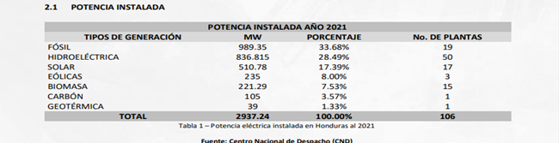
Según el informe estadístico Anual del subsector eléctrico nacional proporcionado por la Secretaría de Energía las centrales generadoras del sistema hondureño totalizan una capacidad instalada de 2937.24 MW. De este total, un 28.49% (836.815 MW) lo conforman las plantas hidroeléctricas, un 17.39% (510.78 MW) son sistemas de energía solar, un 8% (235 MW) son plantas Generadoras Eólicas, un 7.53% (221.29 MW) son plantas a base de biomasa, un 3.57% (105 MW) derivado de carbón y 1.33% (39 MW) a planta Geotérmica. (Informe-estadistico-anual-del-subsector-electrico-nacional.pdf, s/f)

Fuente SEN 2021

ANÁLISIS ACTUAL DE LAS ÁREAS PROTEGIDAS HONDURAS.
Los recursos naturales hondureños representan un potencial que genera datos interesantes para el desarrollo del país. Entre otros beneficios, el suelo, eminentemente forestal, alberga una rica biodiversidad, combinado con la riqueza del subsuelo por la variedad de minerales. Las aguas son fuente de importantes recursos marino costeros y un todavía no cuantificado potencial en hidrocarburos. Todo lo anterior es sinónimo de riqueza y bienestar si se aprovecha en el marco de un desarrollo sostenible. (Larios, 2014)
Las Áreas Protegidas de Honduras son responsabilidad del estado de Honduras, en su mayoría son nombradas por decretos del legislativos y algunas por decretos ejecutivos. Actualmente, Honduras cuenta con 91 áreas protegidas en diferentes categorías como ser: Refugios de Vida Silvestre, Parques Nacionales, Monumentos Naturales, Zonas Productoras de Agua entre otras. (Áreas Protegidas | ASIDE, s/f-b), esto además de la gran cantidad de microcuencas declaradas y productoras de agua que existen. Según (FAO, 2018) Actualmente en el país se asume una tasa de deforestación anual de aproximadamente unas 23,000 hectáreas, en las que las Áreas Protegidas son las que más presión tienen, ya que son constantemente sometidas a cambios de uso de tierra, agricultura migratoria, caficultura y en gran cantidad por la ganadería extensiva.

PROYECTOS HIDROELÉCTRICOS EN CONFLICTOS.
En la actualidad muchos proyectos de generación de energía eléctrica se han vuelto bastante mediáticos debido a la oposición que tienen en muchos lugares sobre todo en las áreas rurales indígenas donde hay algún tipo de apropiación por parte de los grupos que habitan y otros ambientalistas. En la actualidad Honduras no cuenta con una estrategia de relacionamiento comunitario en el desarrollo de proyectos energéticos, lo cual crea una oportunidad para aliviar y prevenir problemas existentes y futuros para lograr una ejecución sinérgica entre todas las involucradas. La carencia de una estrategia definida resulta en el surgimiento de conflictos a lo ancho del país, (Agenda-Energía-Honduras-2019-2021.pdf, s/f) en la actualidad existen varios proyectos hidroeléctricos con serios problemas y conflictos como ser Petacón, Agua Zarca, Los Planes y Jilamito con una capacidad instalada de mas de 50 MW y una inversión aproximada de 165 millones de dólares. Todo esto sin mencionar el caso más emblemático en Honduras, el caso de Berta Cáceres y el rio Gualcarque. Fuente: (Unidad de Responsabilidad Social y Ambiental (2019)

PROYECTO AGUA ZARCA Y BERTA CÁCERES.
Este es posiblemente el caso más emblemático de Honduras en cuanto a los conflictos dados por un proyecto de generación de energía eléctrica y la oposición de un grupo indígena. Esta diseñado en el Rio Gualcarque, el cual es un rio del occidente de Honduras el cual forma parte de la cuenca del Rio Ulua, sin embargo, este rio nace dentro del Área Protegida Reserva Biológica Opalaca, ubicada en la parte noreste del departamento de Intibucá. Cáceres, ganadora del Premio Medioambiental Goldman en 2015, organizó al pueblo Lenca, la mayor etnia indígena del país, en su oposición a la represa de Agua Zarca, cuya construcción sobre el Río Gualcarque, sagrado para los indígenas y vital para su supervivencia, encontró resistencias en la comunidad. Al frente del Consejo Cívico de Organizaciones Populares e Indígenas de Honduras (Copinh), Cáceres cuestionaba el proyecto por ser violatorio del derecho internacional puesto que no se realizó una consulta con las comunidades afectadas. (BBC NEWS MUNDO, 2015).
En la actualidad, en el país no se cuenta con un documento que incluya a los pueblos indígenas y afro hondureños en el sector energético. Es por eso que en la Agenda energética de la secretaria de energía 2019 al 2021, manifiesta que es necesario crear mecanismos para incluir a los grupos autóctonos en los protocolos de socialización de los proyectos de energía, donde sobresalga la consulta, la información, la transparencia y todos los aspectos que permitan informar de manera oportuna y correcta a los afectados.

MARCO LEGAL.
La Ley General del Ambiente Decreto No. 104-93, en su artículo 36, crea en 1992 el Sistema Nacional de Áreas Protegidas (SINAPH), formado por reservas de biósfera, parques nacionales, refugios de vida silvestre, monumentos naturales, reservas biológicas, reservas antropológicas, áreas insulares del territorio nacional u otras categorías de manejo que fuera necesario establecer, a fin de asegurar la protección de la naturaleza, el Estado declarará áreas naturales protegidas como parte del SINAPH para cuya administración estarán sujetas a planes de ordenamiento o manejo que se dicten. (“Sistema Nacional de Áreas Protegidas y Vida Silvestre de Honduras (SINAPH)”, 2012).

LEY FORESTAL Y ÁREAS PROTEGIDAS Y VIDA SILVESTRE.
Según se establece en la Ley forestal vigente en el Capítulo II Articulo 11 numeral 5 se define literalmente como “ÁREAS PROTEGIDAS: Son aquellas áreas, cualquiera fuere su categoría de manejo, definidas como tales por esta Ley, para la conservación y protección de los recursos naturales y culturales, tomando en cuenta parámetros geográficos, antropológicos, bióticos, sociales y económicos de las mismas, que justifiquen el interés general.
La misma Ley Forestal en su Artículo #5 en todos sus numerales establece las características de un Área para ser declarada como protegida, y en muchos artículos más se declara de interés general del manejo de estas áreas a manera poder mantener sus ecosistemas, biodiversidad, recursos genéticos.

LEY DE PROMOCIÓN A LA GENERACIÓN DE ENERGÍA ELÉCTRICA CON RECURSOS RENOVABLES.
“Articulo 17 Las obras que forman parte de los proyectos amparados en la presente Ley, tales como tomas de agua, embalses, casas de máquinas, líneas de transmisión, líneas de conducción, vías de acceso, sub estaciones y cualquier otra obra de infraestructura que se encuentre dentro de un área de reserva nacional, zona de amortiguamiento o área protegida se respetará el decreto de creación de las mismas en caso de que proceda su aprobación, deberá considerarse un Plan de Ordenamiento Hidrológico, la evaluación de impacto ambiental como parte del Plan de M anejo de dicha área.” (Decreto-No.70-2017-Ley-de-Promoción-a-la-Generación-de-Energía-Electrica-con-Recursos-Renovables.pdf, s/f)

LEY GENERAL DE AGUAS.
“ ARTÍCULO 37.- ESTABLECIMIENTO DE RESERVAS: Se catalogarán como reservas los espacios, recursos y sistemas biológicos comprendidos para la conservación del recurso hídrico o la protección y preservación de la biodiversidad asociada, valor histórico, escénico, turístico tales como: 1) Bosques nubosos; 2) Áreas de recarga hídrica; 3) Áreas de captación de agua y fuentes de agua para consumo humano; 4) Manglares; 5) Humedales; 6) Arrecifes coralinos; 7) Desembocadura de los ríos, esteros, estuarios y deltas; 8) Lagunas costeras dulces, salobres y saladas; 9) Lagos; y, 10) Cualquier otro espacio o cuerpos de agua dulce, salobre y salada que se ajusten a los propósitos del presente Artículo. Las reservas definidas en ese Artículo se establecerán en base a Ley bajo las denominaciones de: 1) Áreas protegidas; 2) Parques nacionales; 3) Zona productora de agua; 4) Servidumbres ecológicas; y, 5) Áreas de manejo especial establecidas según los propósitos de esta Ley.” (ley-general-de-aguas-2009.pdf, s/f)

CAPITULO III METODOLOGIA DE LA INVESTIGACION.
Posterior a la revisión bibliográfica y a conocer el marco teórico además la situación actual, se procederá a dar a conocer la fase de la metodología de la investigación que tiene como objetivo esta investigación.

CONGRUENCIA METODOLÓGICA.

Se realiza una relación entre el planteamiento del problema y los objetivos para relacionar las variables a la metodología aplicada. La investigación comenzó con la recolección de datos de las Empresas Generadoras de Energía Eléctrica que se benefician directa e indirectamente de las Áreas protegidas, en su gran mayoría como era de esperarse en el rubro de la Hidroeléctrica, sin embargo, hay dos casos que sorprendieron en la investigación, los cuales son otros rubros de energías renovables.

HIPÓTESIS.
Dada la naturaleza del presente estudio no precisa una hipótesis como tal, ya que se define como una investigación de tipo Cualitativa de alcance descriptivo en la que la recolección de los datos no necesariamente se realiza con procedimientos o herramientas estadísticas, donde las variables de estudio no se controlan ni se manipulan para conocer resultados. En general es flexible, ya que observa sin alterar, entorpecer o imponer cualquier criterio, sino que se toman los datos tal como son percibidos por la sociedad (Metodología de la Investigación SAMPIERI.pdf, s/f)

VARIABLES DE ESTUDIO.

- Plantas Generadoras de energía renovable. (Ubicación en coordenadas UTM)
- Área(s) Protegida(s) Influenciada(s).

- Capacidad Instalada de las Empresas Generadoras en Mega Watts (MW)
- Aportes a las Áreas Protegidas.
- Riesgos que sufren las Áreas Protegidas.

CUADRO DE CONGRUENCIA METODOLÓGICA.
Problema de Investigación | Preguntas de investigación | Objetivo General | Objetivos específicos. | Variables.
No existe información de cuál es el valor real de nuestras áreas protegidas en función de la generación de energía eléctrica renovable.  No hay datos de cuanto aportan económicamente al negocio de la energía, ni de cuanto se le retribuye en concepto de protección y conservación. | ¿Cuántas plantas generadoras de energía Eléctrica se benefician directa e indirectamente de las Áreas protegidas de Honduras? | Evaluar el impacto de Las Áreas protegidas del país en la generación de energía renovable, para contribuir a un verdadero manejo integral y sostenible. | Identificar Las Plantas Generador de Energía renovable que se benefician de las Áreas Protegidas de Honduras. | Plantas Generadoras de energía renovable.
 | ¿Cuáles Áreas Protegidas son afectadas en generación de energía eléctrica? |  | Identificar cuales Áreas Protegidas son las que impactan en la generación de energía eléctrica. | Áreas Protegidas afectadas.
 | ¿Cuántos Mega Watts (MW) es el aporte de las Áreas Protegidas de Honduras al Mix Energético del país? |  | Cuantificar la capacidad Instalada en Mega watts (MW) de las plantas generadoras influenciadas por las áreas protegidas. | Capacidad Instalada (MW)
 | ¿Existe algún aporte de la industria eléctrica para la protección y conservación de las Áreas Protegidas? |  | Analizar el aporte económico de la industria de la energía a la conservación de las Áreas protegidas. | Aporte Económico.
 | ¿Cuáles son los riesgos que sufren las Áreas protegidas y su potencial impacto en la generación de Energía |  | Identificar los riesgos que sufre las Áreas protegidas y su impacto en la generación de energía. | Riesgos.

Fuente: Elaboración propia.

ENFOQUE Y MÉTODOS.
Esta investigación es de tipo cualitativo con levantamiento de datos.
Se refiere a caracteres, atributos, esencia, totalidad o propiedades no cuantificables, que podían describir, comprender y explicar mejor los fenómenos, acontecimientos y acciones del grupo social o del ser humano (Pimienta y De la Orden, 2017).
Enfoque cualitativo Utiliza la recolección de datos sin medición numérica para descubrir o afinar preguntas de investigación en el proceso de interpretación. EI investigador plantea un problema, pero no sigue un proceso claramente definido. Sus planteamientos no son tan específicos como en el enfoque cuantitativo, en la mayoría de los estudios cualitativos no se prueban hipótesis, estas se generan durante el proceso y van refinándose conforme se recaban mas datos o son un resultado del estudio tal como se presenta en este caso. (Metodología de la Investigación SAMPIERI.pdf, s/f)

POBLACION.
Para esta investigación se tiene como población base dos elementos esenciales en el tema de generación de energía. Dado que esta es una investigación de tipo cualitativa la población a estudiar se describe así:
- Las Áreas protegidas de Honduras, a identificar las que tengan potencial para generación de energía eléctrica de manera directa o indirecta, en su mayoría en función de condiciones para hidroeléctrica.
- Las Plantas Generadoras de energía renovable, (Hidroeléctrica en su mayoría) que se son afectadas por las Áreas Protegidas de Honduras de forma directa o indirecta.
A partir de los datos de estas poblaciones se obtendrán datos más específicos que se describirán posteriormente.

RECOLECCIÓN DE DATOS.
Se ha recolectado información de artículos técnicos, teoría de sustento y bases de datos propias. Además de información adquirida en Instituto de Conservación Forestal ICF a través de su anuario estadístico. Información digital disponible en la red para generar datos y otros elementos virtuales necesarios para interrelación de variable que permitan realizar el mapa final.

UBICACIÓN DE PLANTAS GENERADORAS DE ENERGÍA RENOVABLE.
Para la ubicación de las plantas generadoras de Energía Renovable se hará uso de varias herramientas técnicas de GIS (Sistemas de Información Geográfica) las cuales están disponibles en la red, además se hará verificación con la teoría de sustento.
Los programas o herramientas utilizar son:
- ArcGis. Programa especial para realizar análisis geoespacial y mapeo. Es una herramienta muy útil y completo que permite recopilar, organizar, administrar, analizar, compartir y distribuir información geográfica. (¿Qué es ArcGIS? | Plataforma de Mapeo y Analítica, s/f).
- GPS Sistema de posicionamiento global. herramienta que junto al ArcGIS se complementan para poder tomar las coordenadas UTM en sistema WGS84 para poder generar la ubicación.
- Google Earth: herramienta virtual que sirve para comparar y observar mediante imágenes de satélite actualizadas la ubicación de cada una de las Plantas generadoras.

UBICACIÓN DE LAS ÁREAS PROTEGIDAS DE HONDURAS.
Para la ubicación de las áreas protegidas de honduras se hará uso del portal del Departamento de áreas protegidas y Visa Silvestre del Instituto de Conservación Forestal ICF, el cual es de uso público y se encuentra en la red. Se ubicarán todas las áreas protegidas existentes, sin embargo, para objeto del estudio se pondrán en mapa solo aquellas áreas protegidas que tengan un impacto directo e indirecto en las platas generadoras de energía.

CAPACIDAD INSTALADA (MW) DE LAS EMPRESAS GENERADORAS DE ENERGÍA RENOVABLE.
La capacidad Instalada es Cantidad de potencia que se le reconoce a las centrales generadoras considerando la disponibilidad técnica de sus instalaciones. Se mide en unidades de potencia Mega Watts (MW)(Glosario | MIENERGIA.cl, s/f) . Para efectos de este estudio cualitativo se tomarán de los datos existentes en teoría de sustento, así como en los registros en publicados en la Secretaría de Energía.

ENTREVISTA A EXPERTOS.
En Honduras las áreas protegidas son porciones de territorio delimitadas geográficamente por la Autoridad competente, que es el Instituto de Conservación Forestal ICF, en representación del estado, por lo tanto, es mismo estado es hasta el momento quien tiene toda la responsabilidad a su cargo acerca de la protección, manejo y conservación de estas áreas. Es por esta razón que se planifica una entrevista con personal del especialista áreas Protegidas del a fin de conocer la situación actual de las áreas protegidas que tiene influencia en la generación de energía renovable (áreas que ya están identificadas).

Además, se prevé una entrevista con personal técnico de Empresas Privadas de generación de energía para conocer aspectos puntuales en la Protección de las Áreas Protegidas y como se relaciona con la energía producida.
Una vez recopilada toda esta información se procederá a crear un cuadro resumen de todo recopilado, para de esa forma establecer lo siguiente:
    - Mapa con la ubicación de las Plantas Generadoras.
    - Mapa con la Ubicación de las Áreas Protegidas.
    - Mapa integrado de Las Plantas Generadoras y Áreas protegidas.
    - Cuadro Resumen de la capacidad instalada total de plantas generadoras y Áreas Protegidas de influencia, así como datos relevantes.
    - Quien de la Industria de la energía renovable invierte en Mantenimiento de las áreas protegidas.

CAPITULO IV RESULTADOS Y ANÁLISIS.
En este capítulo se presenta la base de la información recopilada acerca de Las Plantas generadoras de Energía Eléctrica y Las Áreas Protegidas en función de la generación de energía, con base a los objetivos planteados en esta investigación.

PLANTAS GENERADORAS VS ÁREAS PROTEGIDAS.

En Honduras hay muchas plantas de generación de energía que dependen directa e indirectamente de las áreas protegidas del país. Claramente podemos identificar que esas plantas son de energía hidroeléctrica, sin embargo, hay un caso especial relacionado a una empresa de energía eólica. A continuación, se detallan las principales plantas de generación de energía y su relación con las áreas Protegidas.
Central Hidroeléctrica Francisco Morazán (también llamada El Cajón) con 300 MW. Los principales afluentes nacen en las áreas protegidas de Reserva Biológica de Montecillos, Parque Nacional Cerro Azul Meámbar (PANACAM), Parque Nacional Montaña de Comayagua (PANACOMA), Refugio de Vida Silvestre de Corralitos, Parque Nacional Montaña de Yoro, Parque Nacional Pico Pijól, Reserva Biológica de Guajiquiro.
Río Lindo con 80 MW: Los principales afluentes nacen en las áreas protegidas del Parque Nacional Cerro Azul Meámbar (PANACAM) y Parque Nacional Montaña de Santa Bárbara (PANAMOSAB), ambas forman parte del área protegida Cuenca del Lago de Yojoa.
Cañaveral con 29 MW: Los principales afluentes nacen en las áreas protegidas del Parque Nacional Cerro Azul Meámbar (PANACAM) y Parque Nacional Montaña de Santa Bárbara (PANAMOSAB), ambas forman parte del área protegida Cuenca del Lago de Yojoa.
El Níspero con 22.5 MW: Los principales Afluentes nacen en las partes altas de las áreas protegidas Refugio de Vida Silvestre Montaña de Puca y Montaña Verde.
Santa María del Real con 1.2 MW: El principal tributario nace en el Parque Nacional Sierra de Agalta.
El Coyolar 1.7 MW: Los principales tributarios nacen en las áreas protegidas de Parque Nacional Montaña de Comayagua (PANACOMA) y Refugio de Vida Silvestre de Corralitos.
Nacaome 30 MW: El principal tributario nace en las partes altas del área protegida Reserva Biológica de Yerba Buena.

Plantas hidroeléctricas privadas.

Zacapa con 0.8 MW: Su afluente principal nace en las partes del área protegida Áreas de Usos Múltiples de la Cuenca del Lago de Yojoa.
La Nieve con 0.5 MW: La zona de recarga del principal tributario está en el Parque Nacional Montaña de Santa Bárbara (PANAMOSAB).
La Esperanza con 12.8 MW: Esta central tiene su recarga en las partes altas de los municipios de Intibucá y La Esperanza, no encontrando una vinculación con un área protegida del SINAPH, sin embargo, parte de la recarga de su principal tributario el rio Intibucá, es gracias a dos Reservas Naturales Privadas (RNP) en la zona, la RNP Bella Vista y RNP El consejero, que son áreas de régimen especial de protección, reconocidas y certificadas por ICF e incorporadas como un subsistema del SINAPH.
Babilonia con 3.0 MW: El principal tributario el río Babilonia, nace en las zonas altas del área protegida Parque Nacional Sierra de Agalta.
Río Blanco con 5 MW: Los principales tributarios nacen en las áreas protegidas del Parque Nacional Cerro Azul Meámbar (PANACAM) y Parque Nacional Montaña de Santa Bárbara (PANAMOSAB), ambas forman parte del área protegida Área de Usos Múltiples Cuenca del Lago de Yojoa.
Hidroeléctrica Cuyamel 8 MW: El rio Frio el principal tributario de esta central, tienen su área de Recarga en la las partes altas de las áreas protegidas, Parque Nacional Cusuco (PANACU), Zona de Reserva San Pedro Sula, Merendón y Naco (Merendón); Además del Parque Nacional Omoa donde se encuentra esta central Hidroeléctrica.
Central Hidroeléctrica La Aurora I 5.31 MW: El Río Zapotal es el principal afluente para esta central eléctrica, este rio Nace en las partes altas del área protegida Reserva Biológica de Guajiquiro y el Área Productora de Agua el Jilguero. De hecho, esta central está dentro de esta última área protegida.
Central Hidroeléctrica La Aurora II 9.87 MW: El principal tributario de esta central, el río Palagua nace en las partes altas del área protegida Reserva Biológica de Guajiquiro y el Área Productora de Agua el Jilguero.
Proyecto Hidroeléctrico San Martín 3MW: El principal tributario el río San Martín, nace en las zonas altas del área protegida Parque Nacional Sierra de Agalta. Parte de las instalaciones está dentro de los límites del Parque Nacional.
Hidroeléctrica Chamelecón 11 MW: su principal afluente es el río Chamelecón y uno de los principales tributarios de este río nace en las partes altas del área protegida Parque Nacional Cerro Azul.
Proyecto Hidroeléctrico La Vegona con 38.5 MW: Los principales tributarios nacen en las áreas protegidas de Reserva Biológica de Montecillos, Parque Nacional Cerro Azul Meámbar (PANACAM), Parque Nacional Montaña de Comayagua (PANACOMA), Refugio de Vida Silvestre de Corralitos, Parque Nacional Montaña de Yoro, Parque Nacional Pico Pijól, Reserva Biológica de Guajiquiro.
Central Las Ventanas (Río Uluita) 6.98 MW: El principal tributario de esta central es el río Uluita, el cual nace y tiene su zona de recarga en las áreas protegidas Reserva Biológica Cordillera de Montecillos y Área Productora de Agua El Jilguero.

Proyecto Hidroeléctrico Patuca III (104 MW): Aunque aún no comienza a operar formalmente, esta central tiene como principal tributario el río Patuca, el cual tiene su origen en las partes altas de las áreas protegidas Parque Nacional Sierra de Agalta, el Monumento Natural El Boquerón y el Área Productora de Agua Danlí (Apagüiz).
Hidroeléctrica el Tornillito 160 MW (En construcción): Considerando que su principal afluente será el río Ulúa, el cual tiene su origen y recarga en varias áreas protegidas como ser: Parque Nacional Montaña de Santa Bárbara (PANAMOSAB), el Área de Usos Múltiples Cuenca del Lago de Yojoa, los refugios de Vida Silvestre de Montaña Verde y Montaña de Puca.

Todas estas centrales descritas anteriormente, tienen una vinculación directa o indirectamente con una o más áreas protegidas, ya que el recurso hídrico que utilizan para la generación de energía eléctrica, tiene su origen en las áreas boscosas, en las partes altas de las montañas de estas áreas protegidas. Sin embargo, la compensación ambiental para atender los temas de conservación o protección de estas zonas, es pobre o nulo en muchos casos, considerando las ganancias que se perciben de los contratos firmados con el estado de Honduras.

Energía Eólica.

Parque Eólico San Marcos de Colón 50 MW: Este parque eólico está ubicado dentro de los límites de la Reserva del Hombre y Biosfera de San Marcos de Colón, área reconocida por la UNESCO, cuya gestión corresponde al comité MaB de Reservas de Biosfera y en el cual el Instituto de Conservación Forestal es la principal institución responsable de la correcta gestión del territorio.
Actualmente la empresa Nordex, está trabajando en un proyecto para generación de energía eléctrica por medio de molinos eólicos, en el área protegida área de Usos Múltiples Montaña de la Botija. Se desconoce la capacidad de generación de los molinos eólicos y la cantidad de los mismos.
El Área de Uso Múltiple, Montaña de la Botija está ubicada en el municipio de San Marcos de Colón, en consecuencia, está dentro de los Limites de la Reserva del Hombre y La Biosfera mencionada anteriormente.

Energía Por Biomasa.

Ingenio Azucarero Tres Valles con 7.8 MW: La empresa Azucarera en la actualidad es Co-manejadora del área protegida Reserva Biológica El Chile, Cabe mencionar que es de donde suple su demanda de agua para la generación de energía por Biomasa en sus calderas. Esta es una de las pocas empresas que apoya económicamente el tema de áreas protegidas

Objetivo # 1
Con base a la información anterior de desglosan los resultados del objetivo específico número 1, donde la variable a estudiar es determinar la Cantidad de Plantas Generadoras de Energía Renovable que se benefician de las Áreas Protegidas y el resultado es el siguiente:
Según la Investigación las Plantas Generadoras de Energía Renovable que se benefician de las Áreas Protegidas del País son 23 y se detallan a continuación.
1. Planta Hidroeléctrica Francisco Morazán (El Cajón)
2. Planta Hidroeléctrica Rio Lindo.
3. Planta Hidroeléctrica Cañaveral.
4. Planta Hidroeléctrica El Níspero.
5. Planta Hidroeléctrica Santa María del Real.
6. Planta Hidroeléctrica El Coyolar.
7. Proyecto Hidroeléctrico Nacaome.
8. Proyecto Hidroeléctrico Zacapa.
9. Proyecto Hidroeléctrico La Nieve.
10. Proyecto Hidroeléctrico La Esperanza.
11. Proyecto Hidroeléctrico Babilonia
12. Proyecto Hidroeléctrico Rio Blanco
13. Proyecto Hidroeléctrico Cuyamel.
14. Proyecto Hidroeléctrico La Aurora I
15. Proyecto Hidroeléctrico La Aurora II
16. Proyecto Hidroeléctrico San Martin
17. Proyecto Hidroeléctrico Chamelecón
18. Proyecto Hidroeléctrico La Vegona.
19. Proyecto Hidroeléctrico Las Ventanas (Rio Uluita)
20. Planta Hidroeléctrica Patuca I, II y III
21. El Tornillito (En Construcción)
22. Parque Eólico San Marcos de Colón.
23. Planta de Biomasa Ingenio Azucarero Tres Valles.
Con base a la información anterior estas 23 plantas de generación en su mayoría se benefician del recurso agua, unas para la generación de energía hidroeléctrica a través de las turbinas y en el caso específico de Centro Azucarero Tres valles que es ab se de biomasa, siempre utiliza agua para las calderas que generan el vapor necesario para mover la turbina generadora. Para el Parque Eólico de San Marcos el Área Protegida que la beneficia favorece le microclima para que la zona de vida mantenga las condiciones de viento favorables.

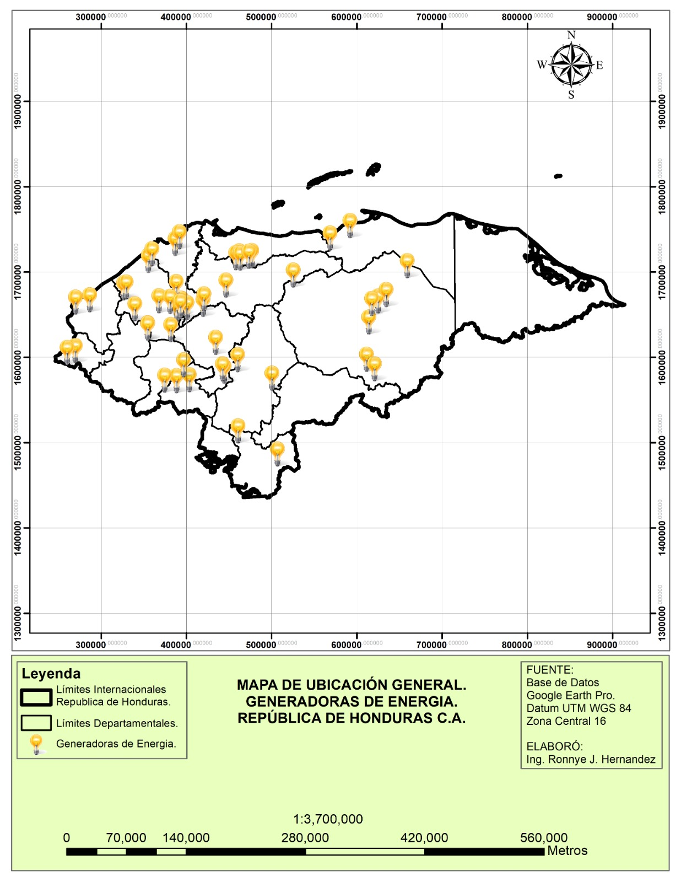
Mapa de Las Plantas generadoras identificadas.
Objetivo #2
Con base a la investigación realizada a continuación de dan a conocer los resultados del objetivo específico #2 en el cual la variable de estudio son Las Áreas Protegidas afectadas en cuanto a la generación de energía eléctrica y los resultados son los Siguientes:
Las Áreas protegidas afectadas en cuanto a generación de energía eléctrica renovable son:
1. Reserva Biológica de Montecillos,
2. Parque Nacional Azul Meámbar. (PANACAM)
3. Parque Nacional Montaña de Comayagua (PANACOMA)
4. Refugio de Vida Silvestre de Corralitos.
5. Parque Nacional Montaña de Yoro.
6. Parque Nacional Pico Pijól.
7. Reserva Biológica de Guajiquiro.
8. Parque Nacional Montaña de Santa Bárbara (PANAMOSAB)
9. Refugio de Vida Silvestre Montaña de Puca y Montaña Verde.
10. Parque Nacional sierra de Agalta.
11. Reserva Biológica de Yerba Buena.
12. Áreas de Usos Múltiples de la Cuenca del Lago de Yojoa.
13. Reserva Natural Privada (RNP) Bella Vista.
14. Reserva Natural Privada (RNP) El consejero.
15. Parque Nacional Cusuco (PANACU)
16. Zona de Reserva San Pedro Sula, Merendón y Naco (Merendón).
17. Parque Nacional Omoa.
18. Área Productora de Agua el Jilguero.
19. Parque Nacional Montaña de Yoro.
20. Monumento Natural El Boquerón.
21. Área Productora de Agua Danlí (Apagüíz)
22. Reserva del Hombre y Biosfera de San Marcos de Colón.
23. Reserva Biológica El Chile.
24. Parque Nacional La Tigra.
Todas las Áreas Protegidas antes mencionadas están relacionadas con la generación de energía hidroeléctrica en su mayoría por lo que el 23% de las áreas protegidas, tienen influencia en el mix energético del País.

Mapa de las Áreas Protegidas de Honduras.
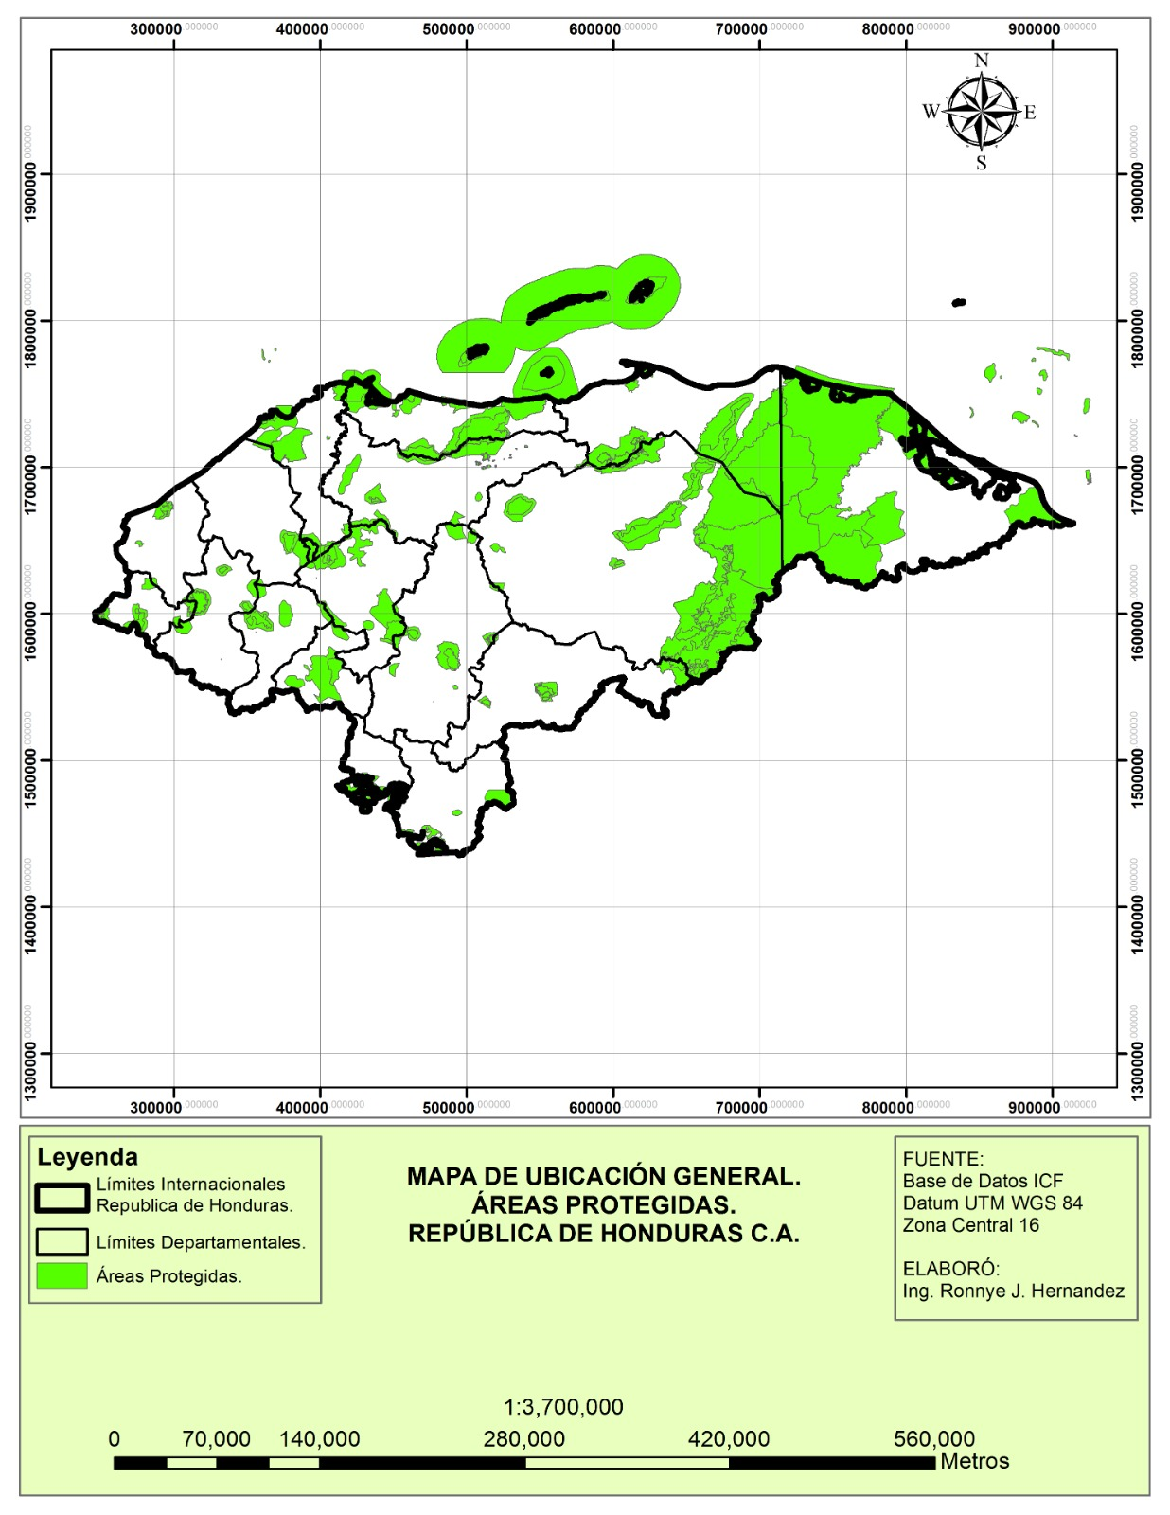
Objetivo #3
Con base a la investigación realizada a continuación de dan a conocer los resultados del objetivo específico #3 en el cual la variable de estudio es La Capacidad Instalada en Mega Watts (MW) de las Plantas generadoras de energía renovable influenciadas por las Áreas Protegidas, y la información obtenida es la siguiente:
Cuadro de Capacidad Instalada.
Nombre Planta Generadora | Capacidad Instalada (MW) | Tipo | Ubicación (Departamento)
Francisco Morazán (El cajón) | 300 | Hidroeléctrica. | Cortés.
Rio Lindo | 80 | Hidroeléctrica. | Cortés.
Cañaveral | 29 | Hidroeléctrica. | Cortés.
El Níspero | 22.5 | Hidroeléctrica. | Santa Barbara.
Santa María del Real | 1.2 | Hidroeléctrica. | Olancho
El Coyolar | 1.7 | Hidroeléctrica. | Comayagua.
Nacaome | 30 | Hidroeléctrica. | Valle
Zacapa | 0.8 | Hidroeléctrica. | Santa Bárbara.
La Nieve | 0.5 | Hidroeléctrica. | Santa Bárbara.
La Esperanza | 12.8 | Hidroeléctrica. | Intibucá.
Babilonia | 3.0 | Hidroeléctrica. | Olancho.
Rio Blanco | 5.0 | Hidroeléctrica. | Cortés.
Cuyamel | 8.0 | Hidroeléctrica. | Cortés.
La Aurora | 5.21 | Hidroeléctrica. | La Paz.
La Aurora II | 9.87 | Hidroeléctrica. | La Paz.
San Martin | 3.0 | Hidroeléctrica. | Olancho.
Chamelecón | 11 | Hidroeléctrica. | Cortés.
La Vegona | 38.5 | Hidroeléctrica. | Cortés.
Las Ventanas. | 6.98 | Hidroeléctrica. | Intibucá
Patuca | 104 | Hidroeléctrica. | Olancho.
El tornillito | 160 | Hidroeléctrica. | Cortés.
Parque eólico San Marcos de Colon. | 50 | Eólico | Choluteca.
Ingenio Azucarero Tres Valles | 7.8 | Biomasa. | Francisco Morazán.
Total | 890.86 MW

El total de potencia o capacidad instalada de energía renovable proveniente de las Áreas Protegidas representa el 53% del total de las energías renovables, y representa un 37% de la generación de energía total del país. En cualquier caso, una cantidad considerable.

Cuadro resumen.
Nombre/tecnología | Afluente/rio. | Capacidad (MW) | Influencia de APs.
Francisco Morazán (El Cajón)  Hidroeléctrica. | Rio Comayagua, cuenca del Rio Humuya. | 300 | Reserva Biológica de Montecillos, Parque Nacional Cerro Azul Meámbar (PANACAM), Parque Nacional Montaña de Comayagua (PANACOMA), Refugio de Vida Silvestre de Corralitos, Parque Nacional Montaña de Yoro, Parque Nacional Pico Pijól, Reserva Biológica de Guajiquiro.
Rio Lindo  Hidroeléctrica. | Rio Lindo. | 80 | Parque Nacional Cerro Azul Meámbar (PANACAM) y Parque Nacional Montaña de Santa Bárbara (PANAMOSAB), ambas forman parte del área protegida Cuenca del Lago de Yojoa.
Cañaveral  Hidroeléctrica. | Rio Lindo. | 29 | Parque Nacional Cerro Azul Meámbar (PANACAM) y Parque Nacional Montaña de Santa Bárbara (PANAMOSAB), ambas forman parte del área protegida Cuenca del Lago de Yojoa.
El Níspero  Hidroeléctrica. | Rio Cárcamo o Malapa. | 22.5 | Refugio de Vida Silvestre Montaña de Puca y Montaña Verde.
Santa María del Real.  Hidroeléctrica. | Rio El Real. | 1.2 | Parque Nacional Sierra de Agalta.
El Coyolar  Hidroeléctrica. | Rio San José. | 1.7 | Los principales tributarios nacen en las áreas protegidas de Parque Nacional Montaña de Comayagua (PANACOMA) y Refugio de Vida Silvestre de Corralitos.
Nacaome.  Hidroeléctrica. | Rio Choluteca. | 30 | El principal tributario nace en las partes altas del área protegida Reserva Biológica de Yerba Buena.
Zacapa.  Hidroeléctrica. | Rio Ulua, | 0.8 | Su afluente principal nace en las partes del área protegida Áreas de Usos Múltiples de la Cuenca del Lago de Yojoa.
La Nieve  Hidroeléctrica. | Las Dos quebradas. | 0.5 | Su afluente principal nace en las partes del área protegida Áreas de Usos Múltiples de la Cuenca del Lago de Yojoa.
La Esperanza.  Hidroeléctrica. | Rio Intibucá. | 12.8 | Esta central tiene su recarga en las partes altas de los municipios de Intibucá y La Esperanza, no encontrando una vinculación con un área protegida del SINAPH, sin embargo, parte de la recarga de su principal tributario el rio Intibucá, es gracias a dos Reservas Naturales Privadas (RNP) en la zona, la RNP Bella Vista y RNP El consejero, que son áreas de régimen especial de protección, reconocidas y certificadas por ICF e incorporadas como un subsistema del SINAPH.
Babilonia.  Hidroeléctrica. | Rio Babilonia. | 4.3 | El principal tributario el río Babilonia, nace en las zonas altas del área protegida Parque Nacional Sierra de Agalta.
Rio Blanco.  Hidroeléctrica. | Rio Lindo.  Rio Ulua. | 5.0 | Parque Nacional Cerro Azul Meámbar (PANACAM) y Parque Nacional Montaña de Santa Bárbara (PANAMOSAB), ambas forman parte del área protegida Área de Usos Múltiples Cuenca del Lago de Yojoa
Cuyamel  Hidroeléctrica. | Rio Frio. | 8.0 | Parque Nacional Cusuco (PANACU), Zona de Reserva San Pedro Sula, Merendón y Naco (Merendón); Además del Parque Nacional Omoa
La Aurora I  Hidroeléctrica. | Rio El Zapotal. | 5.31 | Reserva Biológica de Guajiquiro y el Área Productora de Agua el Jilguero
La Aurora II  Hidroeléctrica. | Rio El Zapotal. | 9.87 | Reserva Biológica de Guajiquiro y el Área Productora de Agua el Jilguero.
San Martin.  Hidroeléctrica. | Rio San Martin. | 3.0 | Parque Nacional Sierra de Agalta. Parte de las instalaciones está dentro de los límites del Parque Nacional.
Chamelecón.  Hidroeléctrica. | Rio Chamelecón. | 11 | Chamelecón y uno de los principales tributarios de este río nace en las partes altas del área protegida Parque Nacional Cerro Azul.
La Vegona.  Hidroeléctrica. | Rio Humuya o Comayagua. | 38.5 | Reserva Biológica de Montecillos, Parque Nacional Cerro Azul Meámbar (PANACAM), Parque Nacional Montaña de Comayagua (PANACOMA), Refugio de Vida Silvestre de Corralitos, Parque Nacional Montaña de Yoro, Parque Nacional Pico Pijól, Reserva Biológica de Guajiquiro.
Las Ventanas (Río Uluita)  Hidroeléctrica. | Rio Uluita y Rio Grande de Otoro. | 6.98 | Reserva Biológica Cordillera de Montecillos y Área Productora de Agua El Jilguero.
Patuca I, II, y III  Hidroeléctrica. | Rio Patuca. | 104 | Río Patuca, el cual tiene su origen en las partes altas de las áreas protegidas Parque Nacional Sierra de Agalta, el Monumento Natural El Boquerón y el Área Productora de Agua Danlí (Apagüíz)
El tornillito.  Hidroeléctrica. | Rio Ulua. | 160 (en construcción) | Considerando que su principal afluente será el río Ulúa, el cual tiene su origen y recarga en varias áreas protegidas como ser: Parque Nacional Montaña de Santa Bárbara (PANAMOSAB), el Área de Usos Múltiples Cuenca del Lago de Yojoa, los refugios de Vida Silvestre de Montaña Verde y Montaña de Puca.
Parque San Marcos de Colon.  Eólica. | Zona de vida permite condiciones especiales. | 50 | Este parque eólico está ubicado dentro de los límites de la Reserva del Hombre y Biosfera de San Marcos de Colón, área reconocida por la UNESCO, cuya gestión corresponde al comité MaB de Reservas de Biosfera y en el cual el Instituto de Conservación Forestal es la principal institución responsable de la correcta gestión del territorio.
Tres Valles.  Biomasa. | Rio Liquitimaya (RB El Chile) y RioChiquito (PN la Tigra.) | 17.8 | La empresa Azucarera en la actualidad es Co-manejadora del área protegida Reserva Biológica El Chile, Cabe mencionar que es de donde suple su demanda de agua para la generación de energía por Biomasa en sus calderas. Esta es una de las pocas empresas que apoya económicamente el tema de áreas protegidas. Esta afectada Reserva Biológica El Chile y Parque nacional La Tigra.
 |  | 902.26 MW

Cabe mencionar que la central Hidroeléctrica El Tornillito aún no se encuentra funcionando, sin embargo, se incluye en el listado debido a su importancia en cuanto a la cantidad de potencia instalada (160 MW) y debido a que es influenciada por Montaña de Santa Bárbara que es uno de los parques nacionales del país.

Mapas de Áreas Protegidas y plantas generadoras de Energía Renovable.
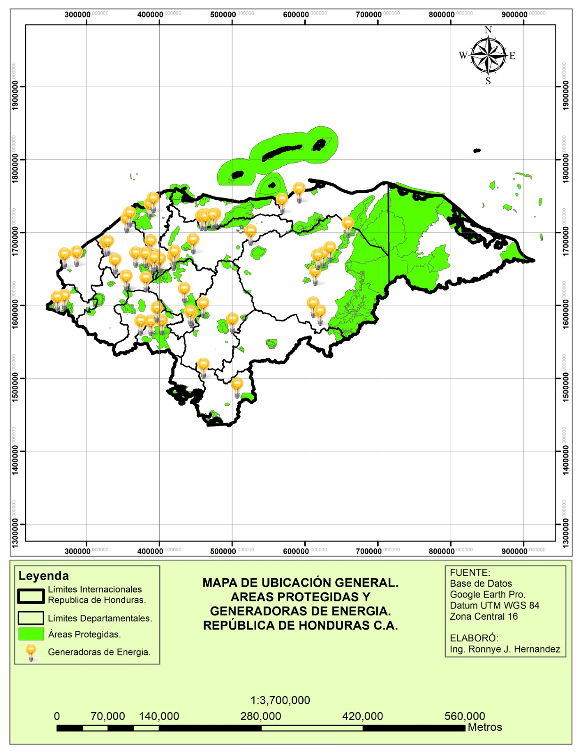
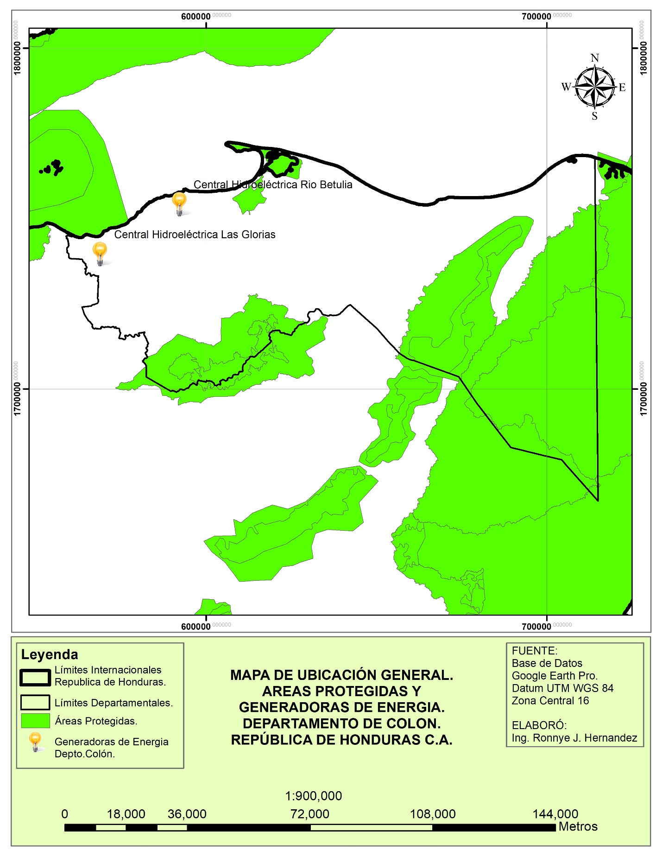

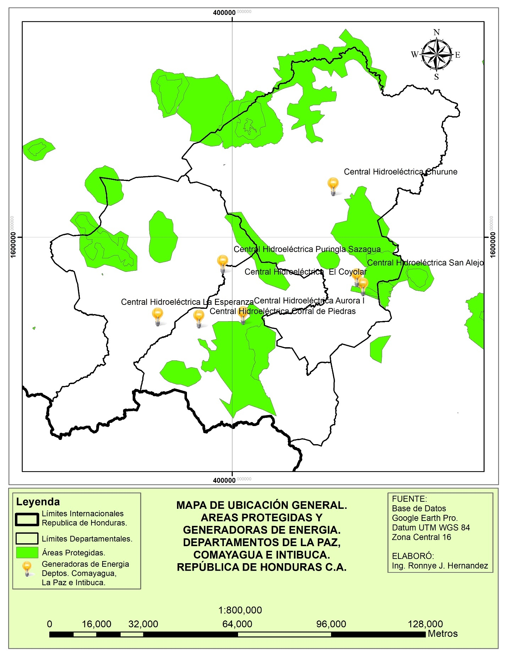

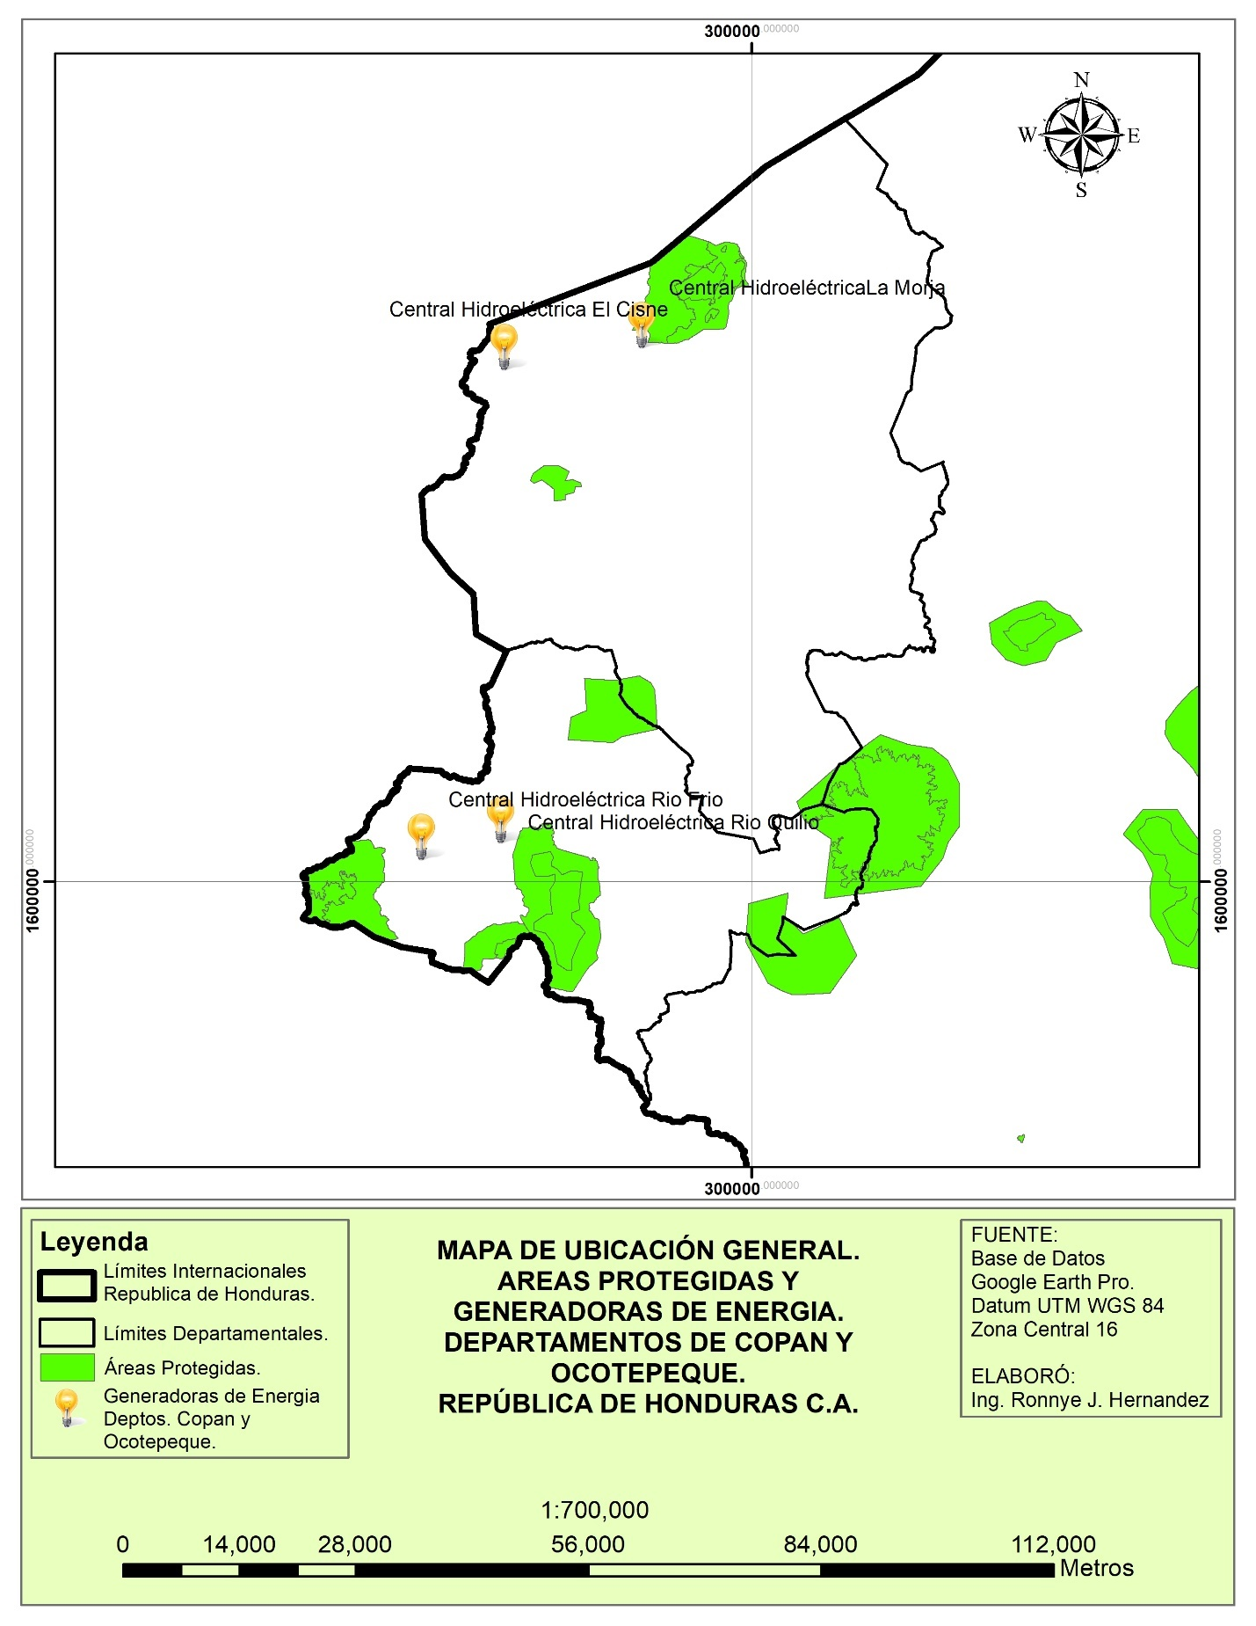
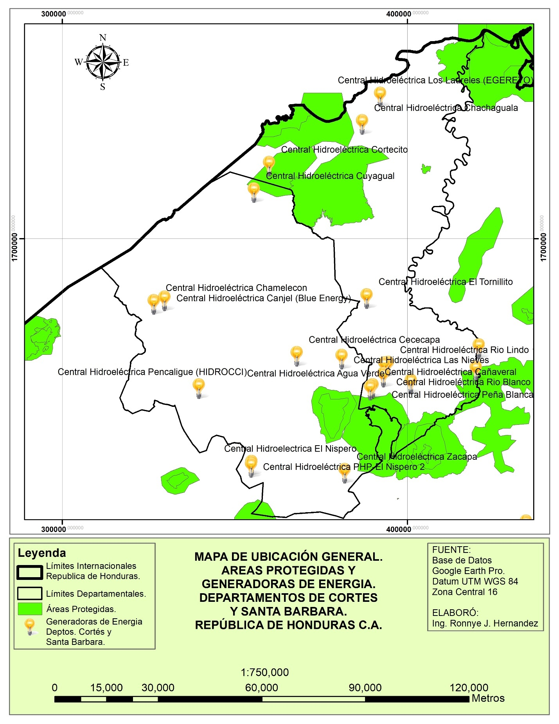

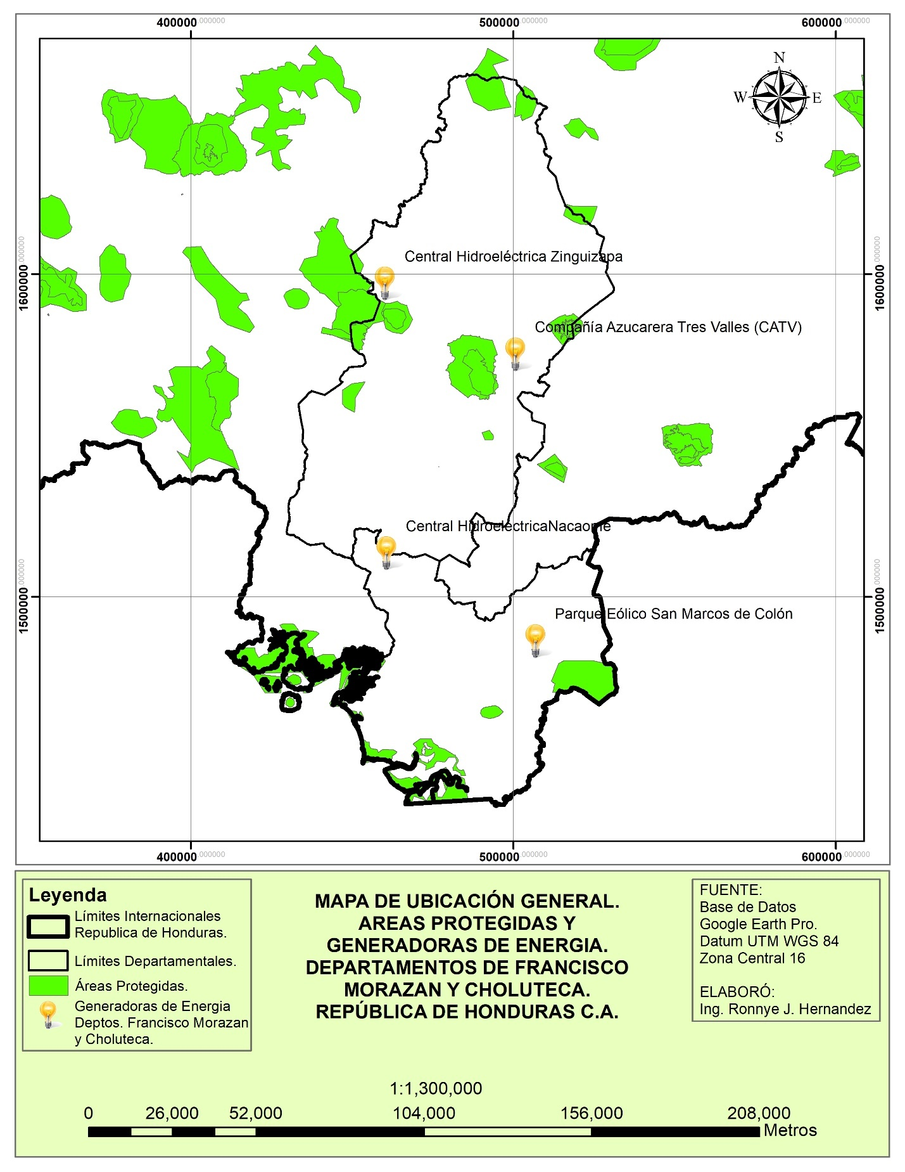

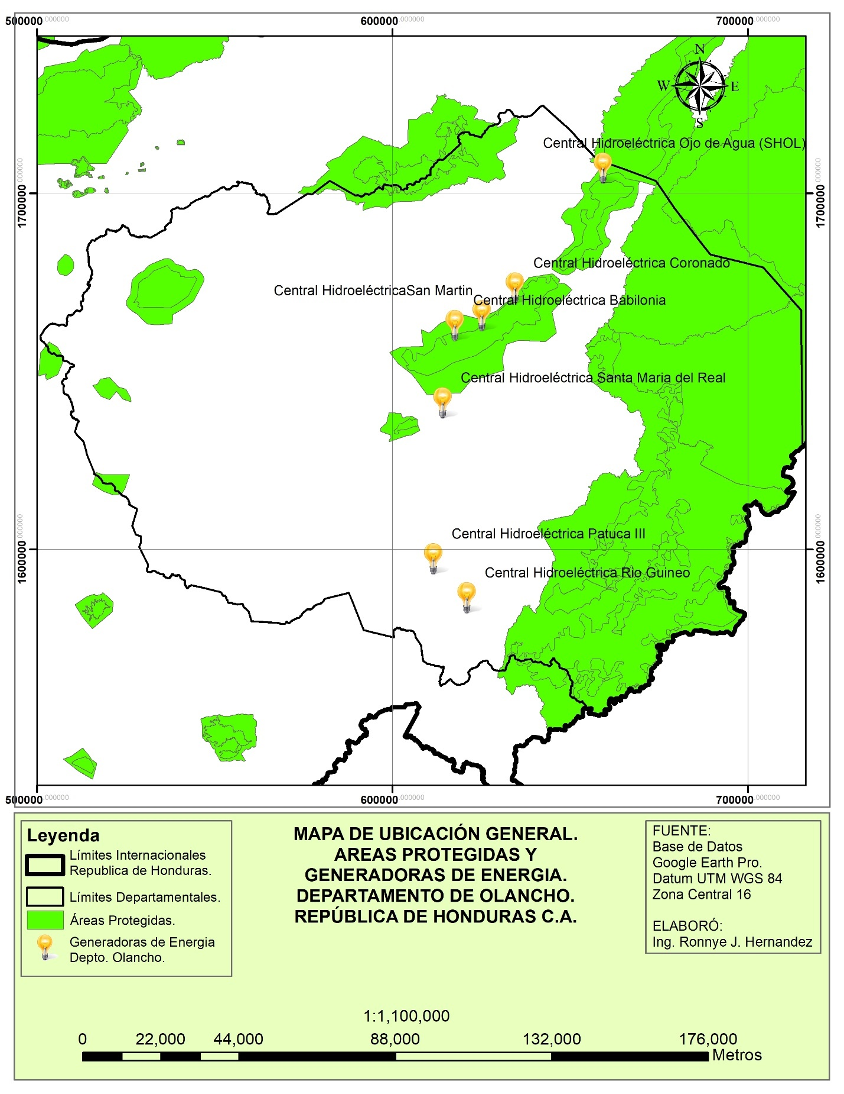

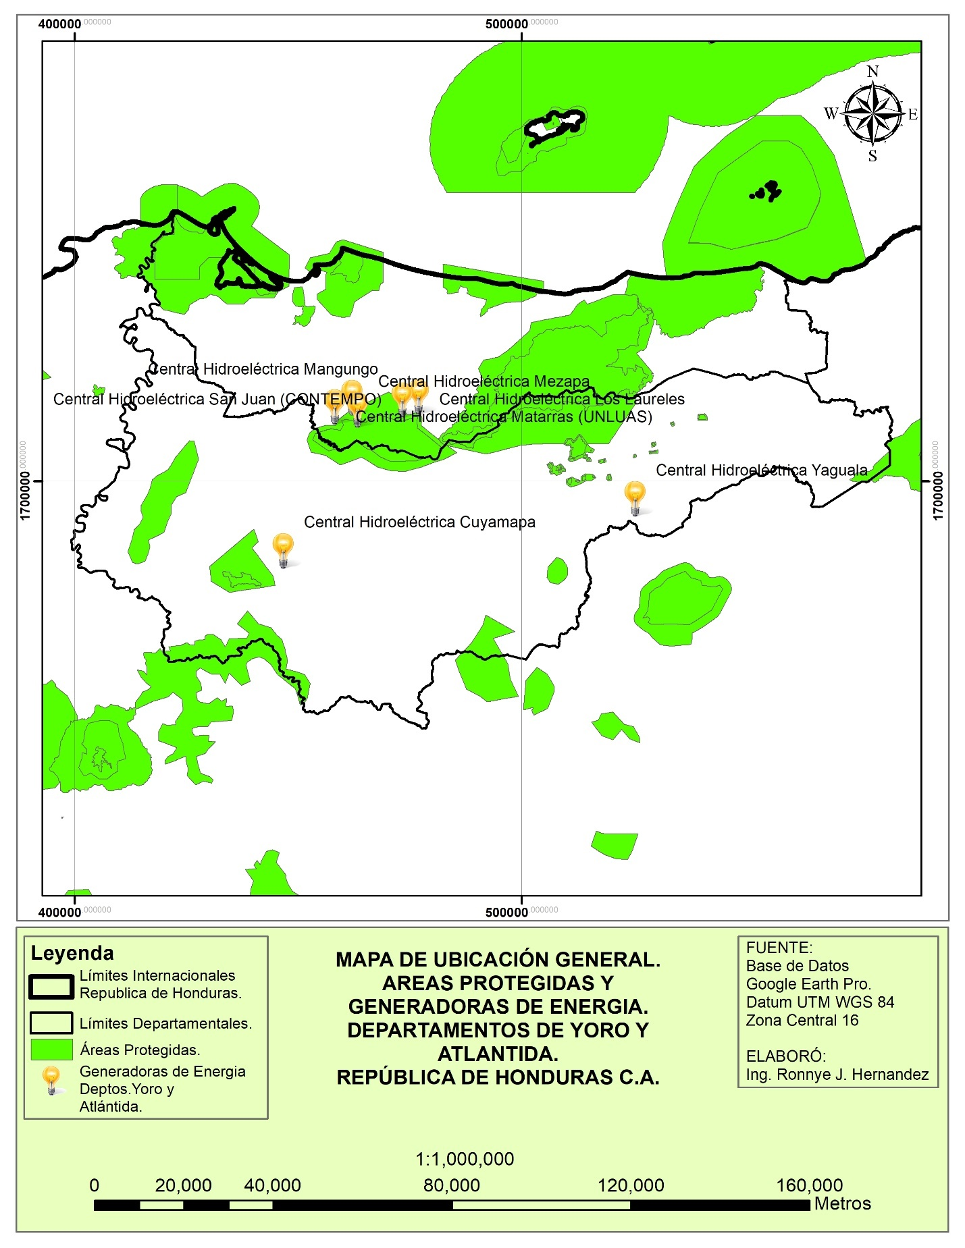

Objetivo # 4
Con base a la investigación realizada en entrevista a expertos que trabajan en Plantas de Generación de Energía, también con expertos que trabajan en la Academia y forman parte organizaciones importantes en cuanto a Conservación, y luego de una revisión de información virtual , de dan a conocer los resultados del objetivo específico #4 en el cual la variable de estudio es Aporte Económico de las Empresas Generadoras a la conservación de las Áreas Protegidas, la información obtenida es la siguiente:
La información de empresas y asociaciones que apoyan en el manejo de las áreas protegidas son varias, de hecho, se conoce que existe una asociación que aglutina una serie de manejadores y comanejadores de áreas protegidas llamada La Mesa de ONG´s Comanejadoras de Áreas protegidas del País MOCAPH. Además de una gran cantidad Municipalidades y grupos organizados. Sin, embargo con base a la investigación y charla con expertos las Empresas relacionadas con la generación de energía casi no se observan en actividades de retribución al manejo de la cuencas medias y altas, las cuales pertenecen normalmente a un área protegida.
Para este caso podemos contar con información preliminar básica del algún caso ´puntuales que detallo a continuación.

Ingenio Azucarero Tres Valles CATV (22MW) es una Generadoras de energía Eléctrica por medio de Biomasa, que se ve influenciada directamente por La Reserva Biológica El Chile e indirectamente del Parque Nacional la Tigra a través del Rio Chiquito. Esta utiliza las aguas de la Reserva Biológica del Chile, por su pureza para ser utilizadas en los procesos industriales de la empresa y sobre todo en la generación del vapor necesario para mover las turbinas en los procesos de cogeneración y generación de energía.
CATV tiene como aporte importante la creación de una oficina ambiental donde una sus funciones es el manejo Compartido de la Reserva con otros entes como ser, Alcaldía De Cantarranas, Alcaldía de Talanga, Alcaldía de Guaimaca, Alcaldía de Morocelí y el acompañamiento del Instituto de Conservación Forestal ICF. Contratación de personal de las comunidades que sirven de forma permanente como vigilantes ambulantes. Además de la contratación temporal de personal directo para el combate de incendios forestales en las épocas de verano y la creación de un vivero destinado a la recuperación de áreas degradas en las parte media y alta de la reserva. Cuenta con equipo técnico y logístico para realizar actividades múltiples y se puede decir que tiene presencia permanente en la zona. Actualmente todos los entes mencionados anteriormente acaban de firmar el acuerdo de comanejo o manejo compartido por los próximos 5 años.

Central Hidroeléctrica Cuyamel (8.0 MW): Operada por la empresa COHCUY, Comenzó a operar enero 2008, y se encuentra ubicado entre San Pedro Sula y Omoa. Las Principales actividades son mas orientadas al apoyo a la educación de las comunidades mediante útiles escolares. En la parte ambiental se han comprometido y tienen como meta la plantación de 15000 plantas de latifoliados por año para la recuperación de las partes degradas de la cuenca. Sin embargo, no se han presentado datos de verificación.

Central Hidroeléctrica Rio Blanco (5MW): Ubicada en la comunidad de San Buenaventura en el municipio de San Francisco de Yojoa, jurisdicción del departamento de Cortés, tiene varios comanejadores que se han involucrado como ser los dueños o usuarios de los terrenos, comunidades, gobiernos escolares, Corporación Municipal y acompañamiento del ICF. En este proyecto hidroeléctrico tiene contemplado un plan de desarrollo que consiste en contratación de personal como guardas forestales y la creación de viveros para realizar plantación en las zonas de recarga del rio que es afluente del proyecto.

Objetivo # 5
Con base a la investigación realizada en entrevista a expertos que trabajan en Plantas de Generación de Energía, también con expertos que trabajan en la Academia y forman parte organizaciones importantes en cuanto a Conservación, y luego de una revisión de información virtual , se dan a conocer los resultados del objetivo específico #5 en el cual la variable de estudio son Riesgos de las Áreas Protegidas, y su potencial impacto en la generación de energía eléctrica la información obtenida es la siguiente:
Los principales riesgos que sufren las áreas protegidas son principalmente
- La Deforestación: Que avanza principalmente para el cambio de uso de la tierra. Los campesinos en las tierras altas hacen cambios de uso para introducir cultivos de alto valor como el café, cacao y otros para la ganadería extensiva, pudiendo en otros casos específicos dar entrada a otro tipo de actividades ilegales como la narcoactividad situación que agudiza mas y mas el manejo y acceso a las mismas.
- Situación Antropogénica: El avance de la frontera agrícola también trae consigo la ampliación o crecimiento familiar que conlleva la necesidad de terrenos y presión de los recursos, que se traduce en degradación, erosión, compactación y otros que afectan directamente los suelos y posteriormente la retención de agua. Además de la presión por la fauna a través de la caza y tala ilegal.
- Ordenamiento Territorial: Existe en el país una política de ordenamiento territorial que no se aplica, y esto no es más que una ocupación ordenada, correcta de un territorio para que garantizar sostenibilidad de sus recursos. En función es esto, con el hecho que una gran cantidad de áreas protegidas tiene planes de manejo que no se aplican, por falta de políticas de estado, por falta de voluntad política que traduce en la no atención y no asignación de presupuesto, pues no existe en nuestros gobernantes una apropiación real de los recursos naturales del país.

CAPÍTULO V. CONCLUSIONES Y RECOMENDACIONES

Conclusiones.

Objetivo #1
- Existen 23 plantas generadoras de Energía Eléctrica renovable que se benefician directamente de las áreas protegidas del país.
- De las Plantas Generadoras se asume que solamente las hidroeléctricas se benefician de las Áreas protegidas, sin embargo, una de Biomasa y una Eólica también tiene influencia de las Áreas protegidas.
Objetivo # 2
- Del total de las Áreas protegidas del país 24 de estas influyen directa e indirectamente con producción de agua y clima para la generación de energía eléctrica.
Objetivo #3
- La potencia instalada para la generación de energía proveniente de las áreas protegidas es de 902.26 MW, y al considerar el mix energético del país, las áreas protegidas intervienen en más del 70 % de la producción de energías renovables.
Objetivo # 4
- El aporte económico de las empresas generadoras o retribuciones a las áreas protegidas no se pueden evidenciar y casi no se encuentran registros de estos. Normalmente muchas de ellas no dan a conocer que hacen o como lo hacen y en su mayoría no hacen nada por retribuir algo a la naturaleza que les provee de los recursos para poder generar. Esto puede ser porque en su mayoría se han plegado solamente a lo que la ley les exige, esperando que sea el estado quien tome las acciones que la ley le confiere.
- Existen unas empresas que tienen ese grado de responsabilidad como Centro Azucarero Tres valles, que desde 2001 a la fecha está realizando actividades en la Reserva Biológica El Chile y debería tomarse como referente para gestión ambiental con énfasis en generación de energía eléctrica.
Objetivo # 5
- Los riesgos que sufren las Áreas Protegidas en Honduras en cuanto a la pérdida de cobertura, cambios de uso de suelo, tala ilegal entre otras al final se traduce en la pérdida de la capacidad del suelo para poder infiltrar, almacenar y regulación de los flujos de agua, tal como se refleja hoy día problemas en los niveles de caudales en distintos acuíferos importantes del país. Esto consecuentemente al ligarlo al tema de generación de energía eléctrica podría desencadenar o al menos contribuir a una potencial crisis energética futura.
Es por esta razón que, si hasta el momento hemos visto las áreas protegidas solamente desde el punto de vista biológico, ecológico, ambiental y hasta cultural, es decir solamente desde la perspectiva romántica que estas zonas nos provocan, pero no desde un punto de vista integral.
Considerando todo lo anterior es momento oportuno de comenzar a ver las Áreas Protegidas como un todo capaz de formar parte de las cuentas ambientales del país, que se vean como fuentes de generación de energía eléctrica que a la vez en sinónimo de progreso, trabajo, desarrollo y dinamismo para la economía.

Recomendaciones

- Las Plantas Generadoras y Áreas Protegidas deberían empezar a verse en conjunto como zonas de producción y generación de energía renovable. Después de todas sus bondades ambientales, talvez así se generan mayor interés por parte del Estado de Honduras y sobre todo de la industria de la Energía, que tanto se ha beneficiado de este rubro a través del tiempo.
- Cada empresa o planta generadora de Energía eléctrica debería tener un departamento ambiental que trabaje en función del mantenimiento, recuperación y manejo de las cuencas, cauces, ríos y en general el Áreas Protegida que directa o indirectamente tenga influencia en la generación de energía.
- Se deberán considerar figuras económicas en el manejo de las Áreas Protegidas y mas en aquellas que tengan algún potencial económico sobre todo en función de agua y energía tales figuras deberán ser:
- Pagos por servicios Ambientales.
- Compensación por servicios ecosistémicos.
En cualquiera de los casos se espera una justa retribución de los servicios ambientales, pues prestan un servicio y normalmente no se retorna.
- En este estudio no se pudo rescatar todos los aportes que se hacen en conservación por parte de las empresas generadoras de energía eléctrica, por lo que recomiendo que se publiquen las actividades realizadas de manera que la sociedad conozca, sepa e identifique quienes, y que hacen por el ambiente.
- Elaborar un plan de acción a corto y mediano plazo, que recopile la problemática de las Áreas protegidas en función de la generación de energía Eléctrica y que sirva de guía poder establecer una estrategia posterior donde haya un mayor involucramiento del Estado de Honduras, Comanejadores y la Industria de la generación de energía Renovable.
- Hacer una propuesta Técnica referida al Pago por Servicios ambientales dirigido a La industria de generación de energía Renovable para las Áreas Protegidas del país.

CAPITULO VI PLAN DE ACCION.
Un plan de acción es una hoja de ruta que puede ayudarlo a lograr sus metas y objetivos. Así como hay muchas formas de llegar a un destino si va de viaje, un programa puede tomar muchos caminos para alcanzar las metas, cumplir los objetivos y lograr resultados. (¿Qué es un plan de acción?, 2018)
Plan de Acción para manejo integral de Áreas Protegidas con potencial Energético.

Justificación
El Plan de acción para este trabajo en particular nace de la necesidad de fortalecer las competencias entre dos áreas íntimamente relacionadas como La industria de generación de energía renovable y El Estado Honduras a través de sus instituciones en cargadas del tratamiento, manejo y cuido de las Áreas Protegidas además de otros actores involucrados como comanejadores.
La reunión de profesionales de las ciencias de la tierra, políticos y empresarios del sector energía renovable es sin duda la clave para poder enfrentar situaciones que ponen en riesgo nuestras Áreas Protegidas y que sea un potencial riesgo en la generación de energía hidroeléctrica sobre todo en un país como Honduras con alto potencial, pero a la vez conscientes de su gran vulnerabilidad en aspectos ambientales y especialmente a lo referido al cambio climático.
Un plan de Trabajo integral requiere de mucho tiempo para organizar, analizar y planificar la estructura del mismo, sin embargo, un Plan de Acción requiere de planificación a corto plazo, que permita tomar decisiones prontas, efectivas que vayan encaminado el trabajo a seguir en el largo plazo. Esto será la etapa inicial donde conocemos la situación actual de Las Áreas Protegidas, potencialidad en cuanto a la generación de energía.
Las recomendaciones y acciones que se proponen en el documento deberían quedar superadas en el corto plazo. Si se lograra esto, se podrá dar paso a un Plan integral de manejo de Aras Protegidas con potencial hidro energético.

Alcance del Plan de Acción.
El Plan de acciones tendrá como aportes una serie de recomendaciones identificadas con base a la investigación por lo que tendrá una línea base a corto plazo que deberá considerar actividades puntuales, realizables y medibles, que serán el punto de partida para una estrategia de manejo de áreas protegidas con potencial de hidro energético.
También es una herramienta que considera los retos encontrados pero una planificación de actividades relacionas a combatir la problemática.

Objetivos del Plan de Acción.
El Plan de acción tiene los siguientes objetivos:

Promover, organizar e impulsar un sistema de redes de Áreas Protegidas con potencial

de general Energía Renovable (en su mayoría hidroeléctrica) junto a las Plantas

Generadoras de Energía.
- Recomendar acciones concretas y específicas para el manejo de Las Áreas protegidas de relacionadas la generación de energía renovable.
- Fomentar el interés para el manejo y conservación de Las Áreas Protegidas a fin de crear conciencia de su gran importancia no solo desde el punto de vista ecológico/ambiental/cultural, sino también de gran potencial económico.

Descripción y Desarrollo del Plan de Acción.
A continuación, se describen una serie de actividades que se planifican para poder integrar el manejo de las Áreas Protegidas y la Industria de la Energía Renovable.

Principales problemas y Retos identificados.
La situación observada es compleja, sin embargo, se plantean algunos retos identificados con base a la información obtenida.
- Desarrollar un sistema integrado de Áreas Protegidas y la industria energética renovable que garanticen el uso, manejo y protección del espacio.
- Lograr una interacción efectiva entre el Estado de Honduras a través de sus instituciones involucradas por ley (ICF, SERNA) junto a la industria eléctrica, Alcaldías municipales y otros actores (comanejadores) para atacar los problemas reales que se identifican a nivel de campo.
- Planificar reuniones periódicas entre los actores involucrados. (Estado, Empresa privada, Alcaldías municipales.)
- Consolidar criterios en cuanto a la forma de tratar las principales amenazas que sufren las Áreas Protegidas.
- Planificar una serie de Capacitaciones entre las partes involucradas para definir roles en cuanto al manejo de las áreas protegidas.
- Concientizar a la empresa privada acerca de la importancia económica real en el rubro de la energía eléctrica renovable que tienen las Áreas Protegidas.

Documento de referencia y medidas de control.
- Elaborar un manual de indicadores de participación, que trate de la planificación y la gestión de Áreas Protegidas con potencial en generación de Energía renovable.
- Desarrollar un protocolo básico de seguimiento, práctico y adaptable a cualquier Área Protegida, que permita avanzar hacia una red de seguimiento que pueda ser utilizado por los manejadores con el liderazgo del estado y la industria de la energía electica.
- Establecer un listado que recoja las principales áreas, actividades e inversión que se realizan en conservación en conjunto con las industrias de la generación de energía renovable.
- Metodología para la elaboración de los programas de educación ambiental, que se desprendan del acompañamiento de La Empresa Privada energética y el estado de Honduras.
- Auditorías operativas a las Áreas Protegidas mencionadas con criterios de evaluación de sus distintas actividades.

Talleres/seminarios
- Para enero 2024 organizar una reunión entre los representantes del estado de Honduras (ICF, SERNA, FFAA y otros) y la industria de generación de energía renovable para abordar el tema de la gran importancia de las Áreas Protegidas de Honduras en cuanto al potencial económico en ese rubro.
- Para febrero 2024 ya teniendo como base reunión de mes anterior, organizar reunión entre todos los actores relevantes, para definir estrategia de protección previo a la temporada de verano, donde los incendios forestales son la constante de la época y son un gran riesgo desde el punto de vista ambiental.
- Para el mes de mayo 2024, planificar reunión que permita evaluar la temporada de protección forestal, donde se pueda discutir las experiencias obtenidas, resultados y quien o quienes se involucraron y en qué grado de participación.
- Organizar para septiembre 2004 un seminario con la Industria de Energía eléctrica Renovable donde se tomen en cuenta los temas siguientes:
- Pagos por Servicios ambientales.
- Compensación de servicios ecosistémicos.
- Beneficios fiscales por la inversión a las Áreas Protegidas. (tema a considerar)
- Para junio 2024 Organizar reunión entre el estado de Honduras (ICF, SERNA, otros) y la industria Energética Renovable, para planificar actividades de Plantación, restauración y/o completación de zonas afectadas dentro de Las Áreas Protegidas.

Banco o base de datos.
La base de datos pretende registras toda la información pertinente al manejo y protección de Las Áreas Protegidas que tengan potencial para generación de energía eléctrica (Hidroeléctrica en su mayoría). Se propones las siguientes actividades:
- Establecer un monitoreo permanente por parte del Estado de Honduras a través de sus instituciones (ICF, SERNA, Secretaría de Energía) a los espacios protegidos donde de brinda atención especial por parte de la industria Eléctrica.
- Establecer un directorio de profesionales que participan en las actividades relacionas al manejo de Áreas protegidas impulsados por la industria energética.
- Facilitar a la sociedad en general la información de qué actores relacionados con la industria energética renovable o no, participan en la protección de las Áreas protegidas de Honduras y en que magnitud.
- Registrar cada una de las plantas generadoras de energía eléctrica y de Las Áreas Protegidas que interactúan entre si y tener siempre de primera mano cual es el impacto en cuanto a generación.
- Registrar las Plantas generadoras que tengan convenios de manejo, comanejo o actividades que impacten directamente en la protección del ambiente.
- Registrar proyectos de manejo y Comanejo referentes en cuanto a su impacto positivo en la conservación de Las Áreas Protegidas de Honduras.

Grupos de trabajo.
- Crear grupo de trabajo donde se incorporen un grupo de profesionales (multi sectorial) tanto del Estado de Honduras, como de la Industria Energética renovable y de otros comanejadores.
- Crear grupo de trabajo de tomadores de decisiones en Áreas Protegidas y personal técnico de las plantas generadoras de energía para dialogar sobre puntos de interés común y definir prioridades en cuanto a las acciones a tomar para impulsar y coordinar actividades que promuevan la protección, evaluación y manejo de las Áreas protegidas.

Programas de formación y capacitación.
- Promover los cursos de formación de expertos en Áreas Protegidas y Energía Renovable con un puntual enfoque protección y conservación de los recursos naturales.
- Desarrollar programa de formación en actividades de protección y conservación dirigidos a las comunidades, pueblos y población en general que se bien en las zonas aledañas.

Actividades a realizar | Participantes. | Año 2024
Actividades a realizar | Participantes. | E | F | M | A | M | J | JL | A | S | O | N | D
Primera Reunión, importancia de Las APs en energía. | ICF, SERNA, Industria Eléctrica. | X
Organización de campaña de protección forestal. | ICF, SERNA, Industria Energía, |  | X
Protección Forestal | ICF, SERNA, Industria Energía, otros. |  |  | X | X | X
Evaluación Campaña de Protección Forestal | ICF, SERNA, Industria Energía, otros. |  |  |  |  | X
Plantaciones, reforestaciones. | ICF, SERNA, Industria Energia. |  |  |  |  |  | X | X | X
Seminario temas económicos y fiscales. | ICF, SERNA, Industria Energía. |  |  |  |  |  |  |  |  | X
Vigilancia y monitoreo. | ICF, SERNA, Industria Energía. | X | X | X | X | X | X | X | X | X | X | X | X

Cronograma de Actividades.
Tabla Fuente Propia.

PROPUESTA TECNICA ECONOMICA.

PROPUESTA PARA PAGO POR SERVICIOS AMBIENTALES POR LA INDUSTRIA DE GENERACIÓN DE ENERGIA RENOVABLE, HACIA LAS ÁREAS PROTEGIDAS DE HONDURAS.

JUSTIFICACION
Una propuesta de Pago por Servicios Ambientales (PSA) se debe elaborar con el objetivo general de valorar el aporte que los bienes y servicios ambientales de las áreas protegidas de Honduras brindan a la economía del país y a la sociedad en general; además, de servir como base para poder tomar las decisiones mas convenientes al manejo de los recursos que tengan potencial en generación de energía renovable.

OBETIVO GENERAL
Establecer una estrategia de pago por servicios ambientales hacia las Áreas Protegidas de Honduras con potencial en generación de Energía Renovable.

OBJETIVOS ESPECIFICOS.
- Determinar metodología de costos de manejo integrado de las Áreas Protegidas.
- Establecer medidas para que la industria de la energía pueda pagar por el uso del recurso agua y otros para generación de Energía Renovable.

ANTECEDENTES.
Honduras a lo largo y ancho tiene una gran cantidad de ecosistemas que al ser manejados adecuadamente son parte fundamental de la generación de servicios ambientales que son fundamentales para el dinamismo de la economía, entre los cuales el sector energía ha sido de los mas beneficiados y poco reconocidos. Es por esto que se debería tener una estrategia, política o medidas para reconocer cuales son esos beneficios y sus alcances para que todos los ecosistemas con potencial económico puedan ser valorados y en consecuencia manejados de manera autosostenible.
La Cumbre de Río 92 reconoció al mercado de los bienes y servicios ambientales, como una de las estrategias más adecuadas para alcanzar objetivos de conservación y desarrollo sostenible. (SINAPH-2010.pdf, s/f).

GRUPOS META.
Esta propuesta de Propuesta para Pago por Servicios Ambientales por la Industria de Generación de Energía Renovable, hacia las áreas protegidas de Honduras, estaría dirigida a los siguientes actores:
- Sector Público: A las instituciones que por ley tengan las capacidades y atribuciones para la toma de decisiones en las Áreas Protegidas de Honduras.
- Industria de la energía Renovable: Quienes se benefician directamente de los recursos naturales y sus servicios (agua para generación de energía).
- A la clase política que tiene capacidad de incidir directamente con la creación de condiciones legales que permitan un mayor apoyo al mantenimiento de las áreas protegidas de Honduras.

ESTRATEGIA

Valoración Hídrica.
- Identificación y entrevista con actores locales: será necesario reunirse con las personas que viven dentro y fuera de las Áreas Protegidas, para obtener información sobre los sistemas de agua (tanques, pozos, beneficiarios), de las principales fuentes y microcuencas abastecedoras de agua y conocer que acciones se realizan para la conservación de dichas áreas.
- Reunión con miembros de juntas locales de Agua, patronatos para conocer los alcances de los servicios en las zonas protegidas.
- Entrevistas con personal de las Oficinas ambientales de las Alcaldías involucradas a fin de intercambiar información relacionada al tema de Pago por Servicios Ambientales.
- Reuniones con personal de La industria de Energía Eléctrica para dar a conocer los alcances del Pago por Servicios Ambientales y su potencial involucramiento en ese sentido.
- Gira de campo por Las Áreas Protegidas y sus fuentes de agua de interés para determinar ubicación, características, caudal y otros relacionados con el estado actual de la zona.
- Cuantificación económica, pues que el costo de proveer agua a una Planta generadora de energía está dado por las inversiones en los sistemas. Estos costos que serán estimados por todos los actores antes mencionados.

ESTRATEGIA DE COBROS O RECOLECCIÓN.

FONDOS AMBIENTALES.
Estos fondos ambientales estarían definidos por cobrar canon y/o tarifas por la recolección del agua necesaria para la producción a gran escala. Estos se podrán dirigir en tres áreas de producción que serán:
- Uso industrial orientado al uso agrícola a gran escala, minería y otros.
- Uso familiar, orientado al consumo normal de las poblaciones.
- Uso para generación de Energía renovable. Orientado en las cuencas con potencial de generación de energía.

RECAUDACION POR INCENTIVOS.
La Industria de la energía renovable siempre ha sido beneficiada con una serie de incentivos, entre los que destacan en no pago de impuestos de importación, ajustes en el impuesto sobre la renta además de beneficios por parte de la banca privada en temas de créditos por las bajas tasas de interés, y planes flexibles en el proceso de financiamiento. Sin embargo, se puede proponer aún mas incentivos que pueden ser:
- Reconocimientos por sus labores en financiar actividades de manejo en las Áreas Protegidas.
- Exoneración de impuestos cargados a las actividades de protección y manejo de las áreas protegidas.

PAGO POR SERVICIOS A LA TARIFA.
Descontar del pago que reciben las industrias de Generación de Energía por parte del estado de Honduras en sus contratos, un porcentaje (%) por Mega Watt ( MW ) generado y distribuido al sistema nacional de energía eléctrica. Con estos se estaría asegurando una buena cantidad de dinero en función de la capacidad de generación.

CONCLUSIONES

- El pago por servicios ambientales (PSA) para Las Áreas Protegidas de Honduras en función de energía Renovable seria novedoso ya que a la fecha no se habla al respecto y no hay estudios entre Áreas Protegidas y energía.
- Cada ecosistema de cada Área Protegida antes mencionada es único en lo ecológico y social, por lo que cada zona necesitará un plan especial donde se identifique los aspectos propios de cada una.
- Un sistema de Pagos por Servicios Ambientales necesita bastante trabajo, conexión y sobre todo voluntad por parte de los involucrados.

REFERENCIAS BIBLIOGRÁFICAS

Heres, D. (2015). El cambio climático y la energía en América Latina

T. ZELAYA BERTRAND, H. ÁLVAREZ Estado Actual de la Energía Hidroeléctrica en Honduras. Análisis del 2007 al 2017.

Agenda-Energía-Honduras-2019-2021.pdf. (s/f). Recuperado el 13 de mayo de 2021, de https://sen.hn/wp-content/uploads/2020/05/Agenda-Energ%C3%ADa-Honduras-2019-2021.pdf
Áreas Protegidas | ASIDE. (s/f-a). Recuperado el 31 de octubre de 2023, de https://asidehonduras.org/areas-protegidas/
Áreas Protegidas | ASIDE. (s/f-b). Recuperado el 19 de mayo de 2021, de https://asidehonduras.org/areas-protegidas/
Áreas Protegidas | ICF. (s/f). Recuperado el 9 de noviembre de 2023, de https://icf.gob.hn/areas-protegidas/
BBC NEWS MUNDO. (2015). ¿Qué pasó con el proyecto hidroeléctrico por el que fue asesinada la activista hondureña Berta Cáceres? BBC News Mundo. https://www.bbc.com/mundo/noticias-america-latina-39149512
BBVA. (s/f). ¿Qué es la energía hidráulica y cómo se genera? BBVA NOTICIAS. Recuperado el 31 de octubre de 2023, de https://www.bbva.com/es/sostenibilidad/descubre-que-es-la-energia-hidraulica-y-como-se-genera/
Cerna, I. A. S. (2019). Energías Renovables en Honduras. 22.
Decreto-No.70-2017-Ley-de-Promoción-a-la-Generación-de-Energía-Electrica-con-Recursos-Renovables.pdf. (s/f). Recuperado el 2 de noviembre de 2023, de https://sen.hn/wp-content/uploads/2020/03/Decreto-No.70-2017-Ley-de-Promoci%C3%B3n-a-la-Generaci%C3%B3n-de-Energ%C3%ADa-Electrica-con-Recursos-Renovables.pdf
energia hidroelectrica en honduras—Buscar con Google. (2020). https://www.google.com/search?q=energia+hidroelectrica+en+honduras&rlz=1C1CHZN_esHN940HN941&oq=energia+hidro&aqs=chrome.0.0i20i263j0j69i57j0l2.6632j0j15&sourceid=chrome&ie=UTF-8
FAO, H. (2018). Organización de las Naciones Unidas para la Alimentación y la Agricultura: Lanzan proyecto para salvaguardar los bosques de Honduras con el liderazgo de mujeres y jóvenes rurales e indígenas | FAO en Honduras | Organización de las Naciones Unidas para la Alimentación y la Agricultura. http://www.fao.org/honduras/noticias/detail-events/es/c/1148738/
Flores, W. C. (2014). MEJORANDO EL ACCESO A LOS MERCADOS ENERGÉTICOS HONDURAS. ORGANIZACIÓN LATINOAMERICANA DE ENERGÍA, OLADE. OLADE. https://www.academia.edu/40148424/MEJORANDO_EL_ACCESO_A_LOS_MERCADOS_ENERG%C3%89TICOS_HONDURAS_ORGANIZACI%C3%93N_LATINOAMERICANA_DE_ENERG%C3%8DA_OLADE
Glosario | MIENERGIA.cl. (s/f). Recuperado el 9 de noviembre de 2023, de https://www.mienergia.cl/oportunidades-y-beneficios/glosario
Iliana Hernandez Ledezma. (12:11:26 UTC). La sustentabilidad y sus tres ejes. https://es.slideshare.net/Alejandrahernandezledezma/la-sustentabilidad-y-sus-tres-ejes
Informe-estadistico-anual-del-subsector-electrico-nacional.pdf. (s/f). Recuperado el 9 de noviembre de 2023, de https://sen.hn/wp-content/uploads/2023/05/Informe-estadistico-anual-del-subsector-electrico-nacional.pdf
Larios, M. V. (2014). Problemática Ambiental en Honduras: Respuestas desde el Derecho. La Revista de Derecho, 35, 27–49. https://doi.org/10.5377/lrd.v35i0.1782
Ley-general-de-aguas-2009.pdf. (s/f). Recuperado el 2 de noviembre de 2023, de https://www.gwp.org/globalassets/global/gwp-cam_files/ley-general-de-aguas-2009.pdf
Metodología de la Investigación SAMPIERI.pdf. (s/f). Recuperado el 9 de noviembre de 2023, de http://187.191.86.244/rceis/registro/Metodolog%C3%ADa%20de%20la%20Investigaci%C3%B3n%20SAMPIERI.pdf
Nations, U. (s/f). ¿Qué son las energías renovables? | Naciones Unidas. United Nations; United Nations. Recuperado el 31 de octubre de 2023, de https://www.un.org/es/climatechange/what-is-renewable-energy
¿Qué es ArcGIS? | Plataforma de Mapeo y Analítica. (s/f). Recuperado el 9 de noviembre de 2023, de https://www.sigsa.info/es-mx/arcgis/about-arcgis/overview
¿Qué es un plan de acción? | ECLKC. (2018, agosto 10). https://eclkc.ohs.acf.hhs.gov/es/planificacion-del-programa/foundations-excellence/que-es-un-plan-de-accion
Sistema Nacional de Áreas Protegidas y Vida Silvestre de Honduras (SINAPH). (2012, marzo 14). MOCAPH. https://mocaph.wordpress.com/about/sinaph/
Tapia, A. (2020). Optimización de plantas hidroeléctricas para abastecer poblaciones rurales en Honduras. Revista de fomento social, 296, 93–138.
Valoracion-Economica-Bienes-y-Servicios-Ambientales-SINAPH-2010.pdf. (s/f). Recuperado el 7 de febrero de 2024, de https://fapvs.hn/wp-content/uploads/2018/07/Valoracion-Economica-Bienes-y-Servicios-Ambientales-SINAPH-2010.pdf

Anexos


Entrevista/ plática con expertos.
Tema: VALORACION DE LAS AREAS PEROTEGIDAS DE HONDURAS EN FUNCION DE LA GENERACION DE ENERGIA RENOVABLE
Investigador: Ronnye Hernández # 11843268

- ¿Sabe Cuántas Aps tienes Plan de manejo, convenios, acuerdos, otros?

- Por ley todas las Aps son obligación del estado, sin embargo, hay muchas organizaciones de apoyo ¿conoce alguna Área Protegida que está ligada a la empresa de generación de Energía eléctrica?

- ¿Sabe que acciones hacen?

- ¿Quién, donde?

- ¿Qué riesgos sufren las Aps en estos momentos?

- ¿Cree que las Aps están consideradas actualmente en las cuentas ambientales del país?

- ¿Cree sean consideradas dentro del manejo integral?

- ¿Cree que ha sido manejadas o consideradas en todo su contexto?

- ¿Cómo se han visto hasta este momento las Aps?

- ¿Cree que sea suficiente verlas desde el punto de vista ambiental, biológico?

- ¿Crees que el mundo aún no ha visualizado factor económico importante que puede desarrollar en función de la producción de energía?

- Cometarios.

*Aps = Áreas Protegidas.

